嘉善富柯达服饰辅料厂（普通合伙）
迁建年产树脂纽扣10亿粒技改项目
竣工环境保护
验收监测报告

建设单位：嘉善富柯达服饰辅料厂（普通合伙）
编制单位：浙江诚德检测研究有限公司

二Ｏ一九年十二月

建设单位：嘉善富柯达服饰辅料厂（普通合伙）
法人代表：周凤妹

编制单位： 浙江诚德检测研究有限公司
法定代表人： 沈国建
项目负责人： 潘意隆

嘉善富柯达服饰辅料厂（普通合伙） | 浙江诚德检测研究有限公司
电话：13586472573 | 电话：0574-89011667
传真：/ | 传真：0574-89011667
邮编：314121 | 邮编：31500
地址：嘉善县西塘镇大舜腾舜路11号 | 地址：宁波市海曙区前丰街80号5幢5层

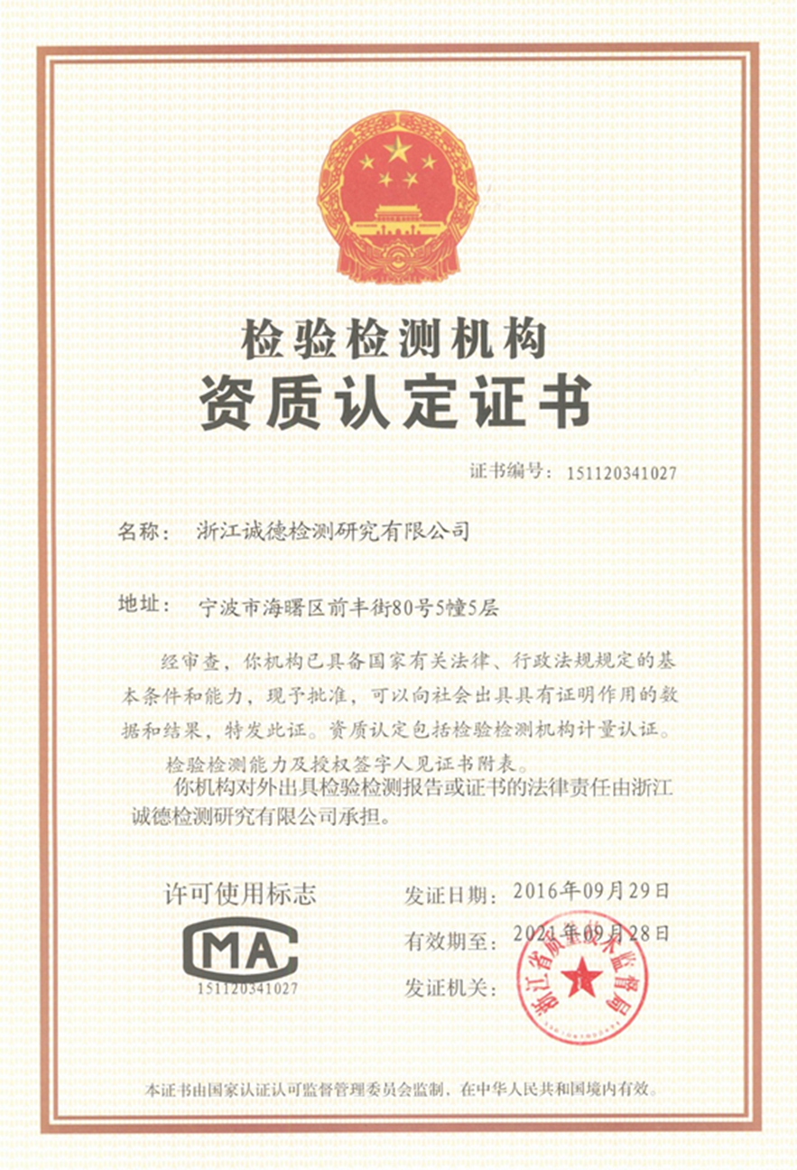

正 文 目 录
一．验收项目概况 1
二．验收依据 2
三．工程建设情况 3
3.1 地理位置及平面布置 3
3.2建设内容 6
3.3主要生产设备 6
3.4主要原辅材料 7
3.5水源及水平衡 7
3.6 生产工艺 8
3.7 项目变动情况 12
四、环境保护设施 13
4.1 污染物治理/处置设施 13
4.2环保设施投资及“三同时”落实情况 15
五．建设项目环评报告书（表）的主要结论与建议及审批部门审批决定 18
5.1 建设项目环评报告书（表）的主要结论与建议 18
5.2 审批部门审批决定 18
六．验收执行标准 23
6.1 废水执行标准 23
6.2 废气执行标准 23
6.3 噪声执行标准 24
6.4 固废参照标准 24
七．验收监测内容 26
7.1环境保护设施调试效果 26
八．质量保证及质量控制 28
8.1 监测分析方法 28
8.2监测仪器 28
8.3 水质监测分析过程中的质量保证和质量控制 29
8.4气体监测分析过程中的质量保证和质量控制 29
8.5 噪声监测分析过程中的质量保证和质量控制 29
九．验收监测结果 30
9.1 生产工况 30
9.2环境保设施调试效果 30
十．验收监测结论 40
10.1环境保护设施调试效果 40
10.2总结论 41
10.3建议 41

附 件 目 录
附件1：环评批复
附件2：污水处理协议
附件3：危废处置合同
附件4：污染物排污权交易转让合同

一．验收项目概况
纽扣产业为西塘镇的特色传统产业，嘉善富柯达服饰辅料厂（普通合伙）成立于 2011年，公司成立之初地址位于嘉善县西塘镇大舜舜丁公路6号，是一家专业从事树脂纽扣生产和销售的企业，目前原有厂址已全部停产，原有生产设备已全部拆除。
企业目前未办理相关环评审批手续， 根据嘉善县钮扣行业专项整治工作指挥部文件“[2015]14 号文”，该企业在新《环保法》实施(2015年1月1日)之前已设立，要求企业针对“未批先建”、“批建不一”、“未验先投”等行为依法加快补办环评审批手续，审批通过后按环保“三同时”要求依法进行验收，不再处罚。
随着纽扣行业的迅速发展，为增强企业盈利能力和整体竞争力，结合企业发展需要及市场需求，企业计划投资2040万元，建设“迁建年产树脂纽扣10亿粒技改项目”，将企业生产地址搬迁至嘉善县西塘镇大舜腾舜路11号，租赁嘉善精伦服装辅料有限公司现有厂房面积约3000m²，购置自动制扣机等国产设备，项目实施后设计年产树脂纽扣10亿粒。本次验收范围为：迁建年产树脂纽扣10亿粒技改项目。
本项目于2015年5月开工建设，并于2019年11月投入试运行；目前该工程项目主要生产设施和环保设施运行正常，具备了环保设施竣工验收条件。
受嘉善富柯达服饰辅料厂（普通合伙）的委托，浙江诚德检测研究有限公司承担该项目竣工环境保护验收监测工作。根据国家环境保护部办公厅环办环评函〔2017〕1529号《建设项目竣工环境保护验收技术指南 污染影响类（征求意见稿）》的规定和要求，浙江诚德检测研究有限公司于2019年11月对该项目进行现场勘察并查阅相关技术资料，在此基础上编制了该项目竣工环境保护验收监测方案。
依据监测方案，浙江诚德检测研究有限公司于2019年12月2~3日对该企业进行了现场竣工环境保护验收监测，并在此基础上编制了本项目竣工环境保护验收监测报告。

二．验收依据
1、国务院第682号令《国务院关于修改〈建设项目环境保护管理条例〉的决定》；
2、国家环境保护总局〔2001〕13号令《建设项目竣工环境保护验收管理办法》；
3、生态环境部公告 2018年 第9号《建设项目竣工环境保护验收技术指南污染影响类》；
4、浙江省环保局浙环开〔1995〕68号《关于贯彻国家环保局第14号令加强建设项目环境保护设施竣工验收工作的通知》；
5、浙江省环境保护厅《浙江省环境保护厅建设项目竣工环境保护验收技术管理规定》；
6、浙江省环境保护厅办公室浙环发〔2009〕76号《关于进一步加强建设项目固体废物环境管理的通知》；
7、嘉善县纽扣行业专项整治工作指挥部文件[2015]14号《关于明确纽扣行业整治环保审批与验收 要求的通知》
8、浙江工业大学《嘉善富柯达服饰辅料厂（普通合伙）迁建年产树脂纽扣10 亿粒技改项目环境影响报告书》（2016.11）；
9、嘉善县环境保护局关于《嘉善富柯达服饰辅料厂（普通合伙）迁建年产树脂纽扣10亿粒技改项目环境影响报告书的批复》（善环函[2017]100号）；
10、《嘉善富柯达服饰辅料厂（普通合伙）迁建年产树脂纽扣10 亿粒技改项目验收监测方案》。

三．工程建设情况

3.1 地理位置及平面布置
3.1.1地理位置
嘉善县位于中国长江三角洲东南侧，地处江浙沪三省一市交界处，是浙江省接轨上海第一站，全县总面积507.68平方公里，地理位置优越，水陆交通便捷，是杭嘉湖平原的交通枢纽。
本项目选址于嘉善县西塘镇大舜腾舜路11号，租赁嘉善精伦服装辅料有限公司现有厂房，其周围具体环境如下：东面为嘉善泽雅服装辅料有限公司；南面为上旺路，隔路为河道，南侧距本项目生产车间约360m为大舜村农居点，西南侧距本项目生产车间约560m为鸦鹊村农居点；西面为腾舜路，隔路为嘉善县飞悦服饰辅料厂等工业企业，西侧距本项目生产车间约1215m为鸦鹊村农居点；背面为嘉善欧亿来服饰辅料厂等园区工业企业，北侧距本项目生产车间约885m为鸦鹊村农居点。
建设项目具体地理位置、周围环境概况图见图3-1~图3-2。
厂区占地面积约3000m²，厂区内设置生产用房3幢，本项目租赁厂区北侧生产车间(3F)1幢，其中1F布置树脂抛光工序、危废仓库，2F布置树脂纽扣制扣工序，3F布置树脂胚料车间及原料仓库，生产车间尺寸为63.3 m×16.5 m，污水处理设施设置在生产车间北侧。厂区总平面图见图3-3。

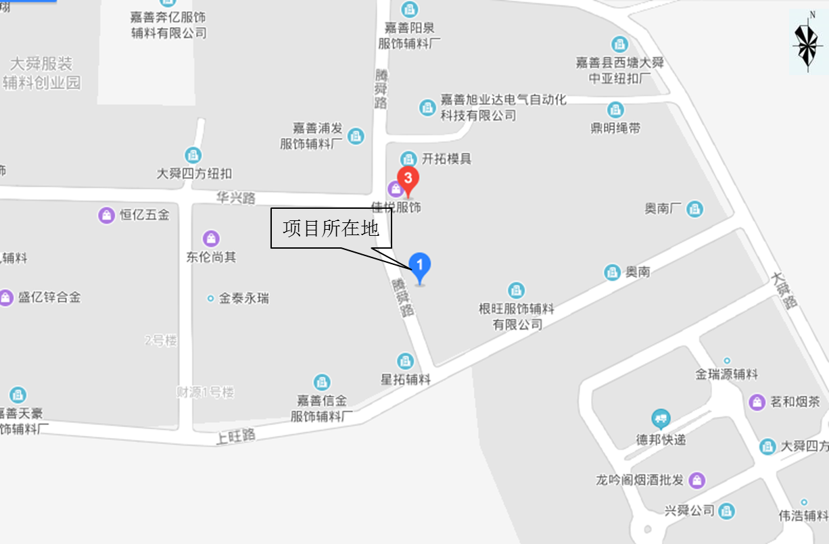
N
图3-1 项目地理位置图

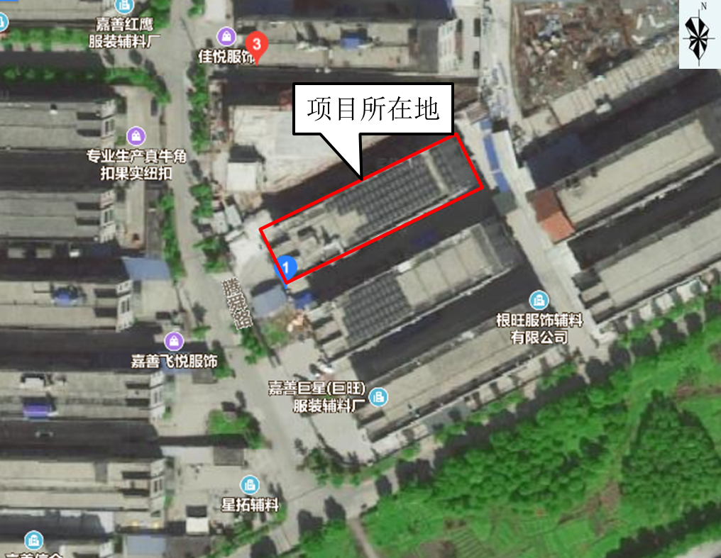
图3-2 周边环境示意图
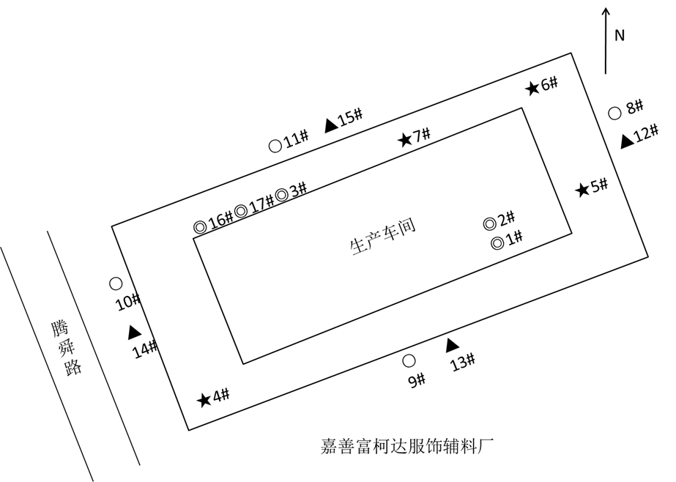

★:废水采样点 ◎：有组织废气采样点 ○：无组织废气采样点 ▲：噪声检测点

图3-3 厂区平面布置图

3.2建设内容
嘉善富柯达服饰辅料厂（普通合伙）位于嘉善县西塘镇大舜腾舜路11号，租赁嘉善精伦服装辅料有限公司现有厂房面积约3000m²。项目总投资2040万元，购置自动制扣机、抛光桶等生产设备，本项目实施后嘉善富柯达服饰辅料厂（普通合伙）年产树脂纽扣10亿粒。项目员工68人，生产为一班制工作制，每班次9个小时，年工作日330天。
项目环评及批复阶段建设内容与实际建设内容一览表如下：
表3-1项目环评及批复阶段建设内容与实际建设内容一览表
环评及批复阶段建设内容 |  | 实际建设内容
建设项目名称 | 嘉善富柯达服饰辅料厂（普通合伙）年产树脂纽扣10亿粒技改项目 | 建设项目名称 | 嘉善富柯达服饰辅料厂（普通合伙）年产树脂纽扣10亿粒技改项目
建设单位名称 | 嘉善富柯达服饰辅料厂（普通合伙） | 建设单位名称 | 嘉善富柯达服饰辅料厂（普通合伙）
主要产品名称 | 树脂纽扣 | 主要产品名称 | 树脂纽扣
设计生产能力 | 年产树脂纽扣10亿粒 | 实际生产能力 | 年产树脂纽扣10亿粒
总投资概算 | 2040万元 | 实际总投资 | 2040万元
环保投资概算 | 108万元 | 实际环保投资 | 269万元

3.3主要生产设备
本项目主要设备组成详见表3-2。
表3-2 新增设备组成一览表 单位：台/套
序号 | 设备名称 | 设备型号 | 环评数量 | 实际数量 | 备注
1 | 自动制扣机 | - | 108 | 98 | 用于纽扣制扣
2 | 板材机 | - | 20 | 20 | 用于树脂板材浇板
3 | 棒材机 | - | 8 | 8 | 用于树脂棒材浇棒
4 | 切片机 | - | 8 | 8 | 用于树脂棒材切片
5 | 冲板机 | - | 7 | 7 | 用于树脂板材冲坯
6 | 砂轮机 | M3025 | 5 | 5 | 用于纽扣打磨加工
7 | 磨刀机 | DMSQ | 2 | 2 | 辅助设备
8 | 分扣机 | CT-512 | 8 | 8 | 用于纽扣分拣
9 | 抛光桶 | - | 108 | 96 | 用于抛光清洗
10 | 离心机 | - | 4 | 4 | 用于脱水
11 | 搅拌釜 | - | 3 | 3 | 用于不饱和聚酯树脂热增稠
12 | 搅拌桶 | - | 5 | 5 | 用于不饱和聚酯树脂常温增稠

3.4主要原辅材料
本项目主要原辅材料消耗详见表3-3。
表3-3 主要原辅材料消耗
序号 | 原辅材料名称 | 规格 | 年耗量（环评） | 年耗量（实际）
1 | 不饱和聚酯树脂 | 1t/塑料桶 | 650t | 620t
2 | 苯乙烯 | 180kg/桶 | 11.7t | 10.6t
3 | 氢化蓖麻油 | 25kg/包装袋 | 0.4t | 0.4t
4 | 颜料 | - | 6.5t | 6.2t
5 | 固化剂（过氧化甲乙酮） | 20kg/包装桶 | 6.5t | 6.3t
6 | 促进剂（异辛酸钴） | 20kg/包装桶 | 6.5t | 5.4t
7 | 抛光粉 | 25kg/包装桶 | 10t | 8t
8 | 水 | - | 17970t | 15600t
9 | 电 | - | 30万kwh | 30万kwh
10 | 蒸汽 | - | 1000t | 707t

3.5水源及水平衡
本项目水源主要用于生产（包括抛光工序、喷淋工序和树脂纽扣坯料生产）和职工生活。实际运行的水量平衡图见图3-4。
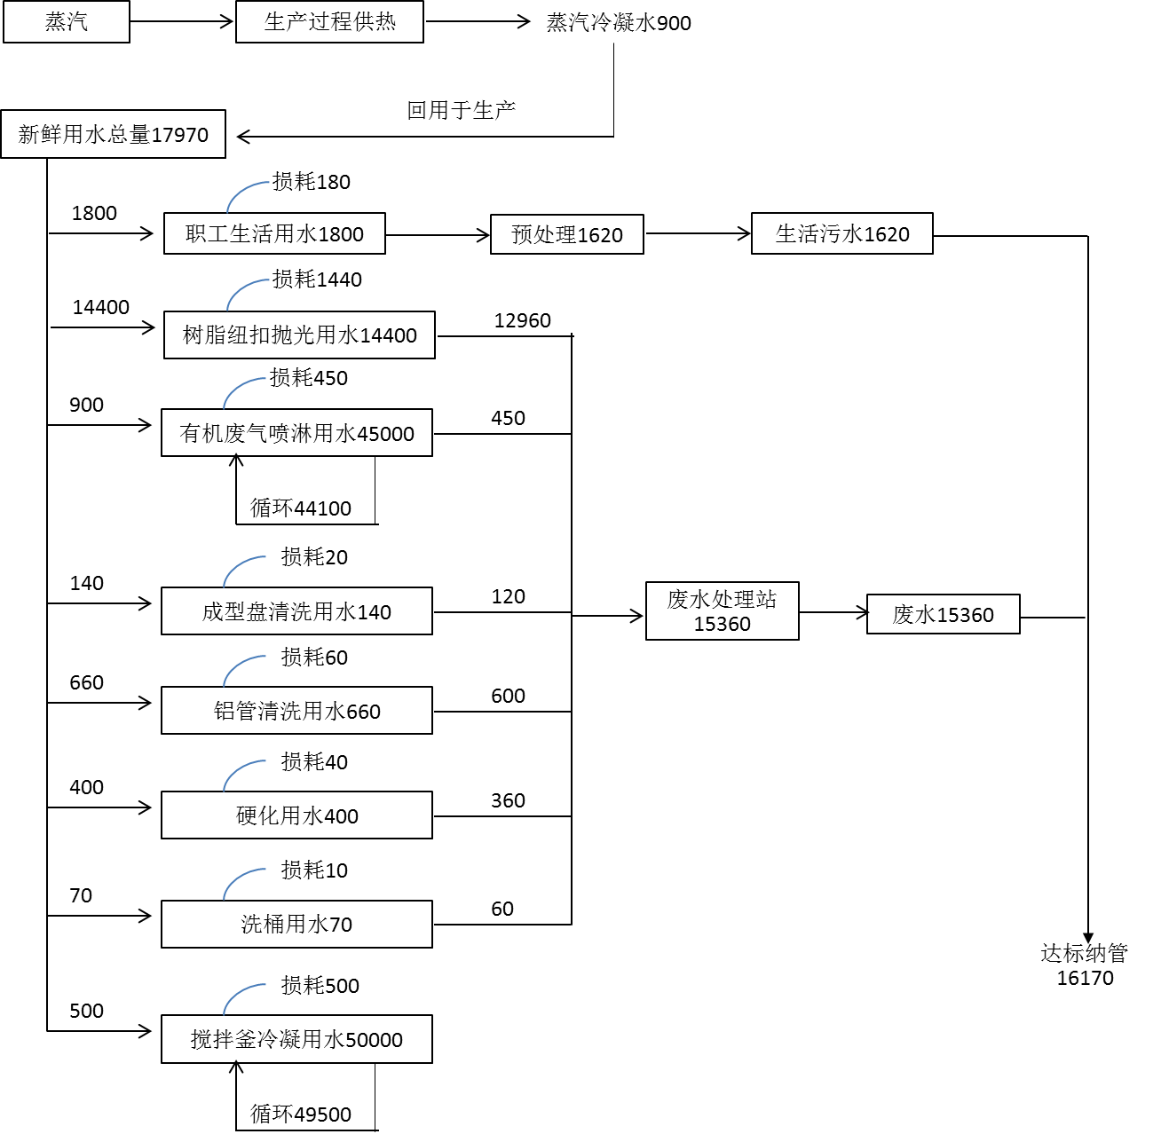
单位：m³/a
图3-4 水平衡图

3.6 生产工艺
本项目主要生产工艺流程详见下图：
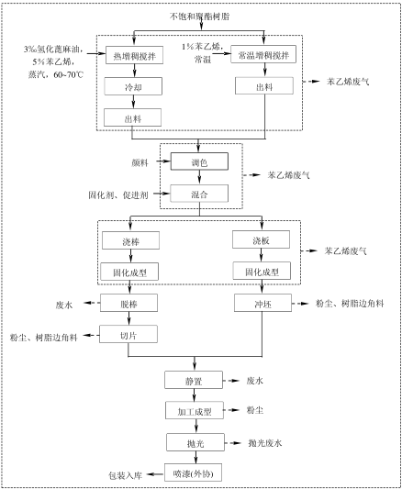
图3-5 树脂钮扣生产工艺流程图
工艺流程：
本项目产品喷漆工艺全部外协处理，树脂纽扣生产可分为树脂胚料生产和纽扣加工生产，其中树脂胚料生产工序均设置在密闭树脂胚料车间（玻璃间）内进行，其中树脂胚料生产车间设置调配间、板材生产间及棒材生产间，调配间布置不饱和聚酯树脂的投料、增稠搅拌、调色、混合工序；板材生产间设置浇板、固化成型工序；棒材生产间设置浇棒、固化成型工序。
增稠搅拌：本项目增稠搅拌工艺包括热增稠和常温增稠，目的都是为了使不饱和聚酯树脂大道增稠、缓稀、树脂固化时具有更好的粘合度等作用。工业上不饱和聚酯树脂中的苯乙烯活性稀释剂的含量一般在30%~40%之间，实践证明在苯乙烯用量允许的范围内，适当的增加苯乙烯的量对机械性能是有利的；苯乙烯的增加可使固化物交联完全，又有利于提高机械性能，降低收缩率，减小树脂的粘度，便于使用。根据建设单位介绍，本项目采用的不饱和聚酯树脂中苯乙烯含量约为33%，为增强产品的机械性能，实际操作中会根据产品的要求添加少量的苯乙烯活性稀释剂，苯乙烯含量控制在允许范围内（30%~40%），苯乙烯通过自聚及不饱和聚酯树脂中固化物共聚作用使固化物交联完全。
热增稠一般在冬季进行，不饱和聚酯树脂加工量约130t/a，由于冬季的低温会造成不饱和聚酯树脂粘度减少，因此需添加相对较多的苯乙烯活性稀释剂，不饱和聚酯树脂、氢化蓖麻油和苯乙烯以100:0.3:5的比例投加，利用密闭搅拌釜在60-70℃下进行，采用蒸汽加热，混合搅拌时间约1.5-2h（从投料至放料结束时间）。常温增稠的不饱和聚酯树脂加工量约520t/a，不饱和聚酯树脂和苯乙烯以100:1的比例投加，利用加盖密闭搅拌桶在常温下进行，无需加热，混合搅拌时间约0.5-1.0h（从投料至放料结束时间）。
本项目投料、增稠搅拌过程在密闭树脂胚料车间内进行，增稠搅拌之前完成原料投料，投料结束后关闭搅拌釜投料口或对搅拌桶进行加盖密闭处理。热增稠搅拌在密闭的搅拌釜内进行，搅拌釜配备自动进料系统和废气冷凝系统，要求混合均匀后的不饱和聚酯树脂在搅拌釜内静置冷却至常温后再出料；常温增稠搅拌在加盖密闭的搅拌桶内进行，不饱和聚酯树脂在搅拌桶内充分搅拌、静置后再取出。
调色、混合：根据需要在充分增稠搅拌后的不饱和聚酯树脂内加入不同颜色的颜料进行调色，使树脂呈现各种色彩效果。
将不饱和聚酯树脂、固化剂和促进剂以100:1:1的比例混合均匀。其中用于浇棒的不饱和聚酯树脂根据调色后颜色的不同分别置于不同混合桶内，固化剂和促进剂分别加入不同混合桶内与不饱和聚酯树脂混合均匀；用于浇板的不饱和聚酯树脂直接在同一混合桶内加入固化剂和促进剂。混合调色桶需采用热水进行定期清洗，该过程中有洗桶废水产生。
调色、混合过程对混合桶进行加盖处理，调色、混合过程均在常温下进行，调色、混合工序在密闭树脂胚料车间内进行，为了有效收集挥发的有机废气，在树脂胚料生产间内设置专门的通风柜用于不饱和聚酯树脂的调色、混合操作。
浇棒：将分别与固化剂、促进剂混合均匀的不饱和聚酯树脂通过棒材机浇注到铝管内，浇棒过程在密闭状态下进行，棒材机设置在密闭树脂胚料间的棒材区域。
浇板：将与固化剂和促进剂混合均匀的不饱和聚酯树脂迅速倒入板材机离心转筒内，通过板材机离心旋转，使不饱和聚酯树脂均匀的附在板材机内壁，板材机设置在密闭树脂胚料间的板材区域。
固化成型：固化是指粘流态树脂体系发生交联反应而转变成不溶、不熔的具有体型网状结构的固态树脂的过程，包括物理变化和化学变化：不饱和聚酯树脂的常温固化指在常温下不饱和聚酯树脂加入固化剂和促进剂能够使树脂交联固化，形成三向交联的不溶不融的体型结构，即烯类单体（本项目为苯乙烯）和不饱和聚酯的双键发生自由基共聚反应，主要反映包括苯乙烯自由基与苯乙烯、苯乙烯自由基与聚酯、聚酯自由基与苯乙烯和聚酯自由基与聚酯4中，固化反应具有链引发、链增长、链终止、链转移4中游离基反应的特点。不饱和聚酯树脂固化过程分为凝胶、硬化、熟化3个阶段：
凝胶阶段：从加入固化剂、促进剂后知道树脂凝胶结成胶冻而失去流动性的阶段。该阶段中，树脂能熔融，并可溶于某些溶剂（如乙醇、丙酮等）中，这一阶段大约需要几分钟至几十分钟。硬化阶段：从树脂凝胶后算起，直到变成具有足够硬度，达到基本不粘手状态的阶段。该阶段中，树脂与某些溶剂（如乙醇、丙酮等）接触时能溶胀但不能溶解，加热时可以软化但不能完全熔化，这一阶段大约需要几分钟到几小时。熟化阶段：在室温下放置，从硬化以后算起，达到制品要求硬度，具有稳定的物理与化学性能可供使用的阶段。该阶段中，树脂既不溶解也不熔融，通常需要几天活几个星期甚至更长时间。
本项目浇棒和浇板后的不饱和聚酯树脂在固化剂和促进剂作用下，固化成为棒材和板材，固化过程在常温下进行，棒材成型时间为30-40min，板材成型时间为5-6min。
脱棒、切片：基本成型的棒材取出后，铝管需进行清洗产生清洗废水。再根据产品具体要求，将棒材切割成规格的钮扣毛坯。
冲坯：基本成型的板材取出后进行冲坯制成钮扣毛坯。
静置：冲坯和切片后的树脂毛坯放入80℃的热水中静置约10h，以加快固化交联，完全固化后胚粒呈硬胚，待完全硬化后自然晾干成为成品。
加工成型：将钮扣毛坯放入制扣机中，进行切削和打眼，将钮扣加工成客户需要的规格和外形。
抛光：将成型后的树脂纽扣放入抛光桶内，在计入一定量的抛光粉、并注入自来水，开启抛光机，在抛光桶旋转过程中完成纽扣表面抛光。

3.7 项目变动情况
本项目建设情况与原环评相比：
1.生产产品：树脂纽扣，与环评一致。
2.生产规模：原审批产能年产树脂纽扣10亿粒，实际产能年产树脂纽扣10亿粒，与环评一致。
3.设备变更情况：与环评相比，自动制扣机减少10台，抛光桶减少12台，其余与环评一致。
4.原辅材料：与环评相比，氢化蓖麻油不变，其余均略有减少，基本情况一致。
以上变化均不属于重大变化，原有审批产能、主体生产工艺均保持不变。

四、环境保护设施

4.1 污染物治理/处置设施
4.1.1 废水
1、本项目废水主要有抛光废水、喷淋废水、树脂纽扣胚料生产废水及生活污水。抛光废水、喷淋废水、树脂纽扣胚料生产废水经废水处理设施处理达到《合成树脂工业污染物排放标准》（GB31572-2015）中直接排放标准后，与经化粪池预处理后的生活污水混合，接入市政污水管网，最终经嘉善县西塘污水处理厂处理达标后排放红旗塘。
废水来源及处理方式见表4-1。
表4-1 废水来源及处理方式一览表
污水来源 | 污水种类 | 污染因子 | 排放方式 | 处理设施 | 排放  去向
抛光工序 | 抛光废水 | 化学需氧量、氨氮 | 间歇 | 污水处理站预处理 | 纳管
废气处理 | 喷淋废水 | 化学需氧量、氨氮 | 间歇 |  | 纳管
树脂纽扣胚料生产 | 树脂纽扣胚料生产废水 | 化学需氧量、氨氮 | 间歇 |  | 纳管
职工生活 | 冲厕水 | 化学需氧量、氨氮 | 间歇 | 化粪池 | 纳管
2、废水处理设施
本项目废水处理处理设施正常运行，公司废水处理工艺流程详见图4-1。
纳管★
厂区污水处理站
生产废水

纳管
化粪池
生活污水

★—废水监测点位
图4-1废水处理工艺流程图
4.1.2 废气
1、本项目废气
项目废气主要为树脂废气和制扣废气。
表4-2 废气产生情况汇总
废气来源 | 废气污染因子 | 排放方式 | 处理设施 | 排气筒高度（米） | 排放  去向
树脂废气 | 苯乙烯、非甲烷总烃 | 间歇 | 低温等离子+碱液洗涤塔+活性炭 | 15 | 环境
制扣废气 | 颗粒物 | 间歇 | 布袋除尘 | 15 | 环境
2、废气处理设施：
本项目废气处理设施正常运行，本项目废气处理工艺流程如下。
树脂废气→管道→集气罩收集，等离子体处理、碱喷淋吸收、活性炭吸收→15m排气筒◎→排放
制扣废气→管道→集气罩收集，布袋除尘→15m排气筒◎→排放
4.1.3 噪声
本项目主要噪声来源于机械设备运转产生的机械噪声。具体噪声防治措施见表4-3。
表4-3主要噪声源及防治措施
噪声源  设备名称 | 源强dB（A） | 运行  方式 | 治理措施
 |  |  | 环评要求 | 实际建设
制扣机 | 80-85 | 间歇 | 1、 要求车间内合理布局， 高噪声设备尽可能布置在远离厂界的位置；  2、 要求废气治理风机和空压机加装减振垫；  3、 加强生产车间隔声， 正常生产时关闭车间门窗；  4、 加强设备的维护， 确保设备处于良好的运行状态；  5、 进一步加强厂区绿化。 | 与环评要求  一致
抛光桶 | 85-90 | 连续
空压机 | 85-90 | 连续
棒材机 | 75-80 | 连续
板材机 | 80-85 | 连续
切片机 | 80-83 | 连续
冲板机 | 85-88 | 连续
风机 | 80-90 | 连续
4.1.4 固（液）体废物
本项目相关固体废弃物主要为树脂边角料、收集的粉尘、原料包装桶（回收）、包装桶内衬及废包装桶、废活性炭、废水处理污泥和生活垃圾。
1)种类和属性
固体废物种类和属性详见表4-4。
表4-4固体废物种类和汇总表
序号 | 环评预测的种类（名称） | 产生工序 | 属性 | 依据
1 | 树脂边角料 | 切片和冲板过程 | 一般固废 | 国家危险废物名录
2 | 收集的粉尘 | 树脂纽扣制扣 | 一般固废
3 | 包装桶内衬及废包装桶 | 原料使用过程 | 危险固废
4 | 废活性炭 | 有机废气治理过程 | 危险固废
5 | 废水处理污泥 | 废水处理工序 | 一般固废
6 | 生活垃圾 | 职工生活 | 一般固废
2)固体废物产生情况和处置
本项目固体废物产生情况见表4-5。
表4-5固体废物产生情况汇总表
序号 | 种类  （名称） | 环评预估产生量  （吨/年） | 实际全年产生量  （吨/年） | 环评结论 | 实际情况 | 备注
 |  |  |  | 利用处置方式  及去向 | 利用处置方式  及去向
1 | 树脂边角料 | 170 | 168 | 委托有资质单位进行处置利用 | 委托嘉善东都节能技术有限公司处置
2 | 收集的粉尘 | 33.3 | 45 | 委托有资质单位进行处置利用 | 委托嘉善东都节能技术有限公司处置
3 | 包装桶内衬及废包装桶 | 1 | 1 | 委托有资质单位进行处置利用 | 委托嘉善东都节能技术有限公司处置
4 | 废活性炭 | 1.5 | 1.5
5 | 废水处理污泥 | 73 | 100 | 委托作无害化处理 | 委托嘉善县阳林物资再生利用有限公司处置
6 | 生活垃圾 | 18 | 15 | 环卫清运 | 环卫清运
3)固体废物管理制度
企业目前对所产生的固体废物均建立管理台账、存贮及转运制度，设置专门存放场所并做好标识，由专人管理。
4)固体废物存放场所情况
嘉善富柯达服饰辅料厂（普通合伙）树脂边角料、收集的粉尘等一般固废存放于固定场所，集中收集后委托嘉善东都节能技术有限公司处置；废水处理污泥存放于固定场所，集中收集后委托嘉善县阳林物资再生利用有限公司处置；包装桶内衬及废包装桶、废活性炭委托嘉善东都节能技术有限公司处置；厂区设置专用生活垃圾存放点，由环卫部门定期清运。

4.2环保设施投资及“三同时”落实情况
该项目总投资概算2040万，环保投资269万元，约占工程总投资的13.2%，工程环保投资概算情况见表4-6。
表4-6 工程环保设施投资概算情况
环保设施名称 | 实际投资（万元）
废气治理 | 118
废水治理 | 130
噪声防治措施 | 5
固废治理 | 16
其他 | -
合计 | 269
项目环保设施环评、实际建设情况如下:

表4-7项目环保设施环评、实际建设情况一览表
内容  类型 | 污染物 | 环评要求防治措施 | 实际建设内容
水污染物 | 规范化治理设施 | 清污分流、雨污分流，事故应急池、标准化排污口；生产作业地面及污水系统均采取防渗措施。 | 项目清污分流、雨污分流、标准化排污口；污水系统采取防渗措施。
 | 生产废水 | 本项目综合废水经混凝沉淀、UASB和GMBR工艺处理达标达标后纳入区域污水管网，废水最终经嘉善县西塘污水处理厂处理达标后排入红旗塘。 | 废水经预处理达标后纳入污水管网。
 | 生活污水 | 要求厕所废水经化粪池预处理后和其它生活污水一并纳入区域污水管网，废水最终经嘉善县西塘污水处理厂处理达标后排入红旗塘。 | 厕所废水经化粪池预处理后和其它生活污水一并纳入区域污水管网。
大气  污染物 | 粉尘 | ①要求在制扣粉尘主要产生位置设置吸风口捕集含尘废气，捕集后的粉尘采用布袋除尘装置除尘处理后经高 15 m 排气筒高空排放，捕集率达到90%以上，除尘效率达到 99%以上；②要求及时收集沉积在车间内粉尘，避免二次扬尘。③加强生产车间通风，车间采用机械通风，保证车间通风换气达到6次/h以上，另外加强操作工人劳动保护。 | ①在制扣粉尘主要产生位置设置吸风口捕集含尘废气，捕集后的粉尘采用布袋除尘装置除尘处理后经高 15 m 排气筒高空排放；②及时收集沉积在车间内粉尘，避免二次扬尘。③加强生产车间通风，车间采用机械通风，另外加强操作工人劳动保护。
 | 苯乙烯废气 | ①本项目不饱和聚酯树脂加热增稠搅拌工序在密闭搅拌釜内进行，搅拌釜配备自动进料系统和废气冷凝系统，要求混合均匀后的不饱和聚酯树脂在搅拌釜内静置冷却至常温后再出料；常温增稠搅拌工序在密闭搅拌桶内进行， 搅拌桶和混合调色桶要求进行加盖处理；各工序均在完全密闭玻璃间内进行，且板材机位于板材生产间同一区域、 棒材机基本为密闭系统且位于棒材生产间同一区域，本评价要求在搅拌釜出气口、搅拌桶上方、板材机区域和棒材机区域等苯乙烯产生工位区域及密闭生产间均安装废气捕集装置收集苯乙烯废气。②本项目苯乙烯废气捕集后建议采用低温等离子+碱液洗涤塔+活性炭吸附净化装置后通过不低于15米高排气筒高空排放；其中1%的苯乙烯废气以无组织形式排放，有机废气有组织净化效率达到 90%以上，总风量达2万 m ³ /h以上。 | ①本项目不饱和聚酯树脂加热增稠搅拌工序在密闭搅拌釜内进行，混合均匀后的不饱和聚酯树脂在搅拌釜内静置冷却至常温后再出料；常温增稠搅拌工序在密闭搅拌桶内进行，搅拌桶和混合调色桶进行加盖处理；各工序均在完全密闭玻璃间内进行，且板材机位于板材生产间同一区域、 棒材机基本为密闭系统且位于棒材生产间同一区域，在搅拌釜出气口、搅拌桶上方、板材机区域和棒材机区域等苯乙烯产生工位区域及密闭生产间均安装废气捕集装置收集苯乙烯废气。②苯乙烯废气捕集后采用低温等离子+碱液洗涤塔+活性炭吸附净化装置后通过不低于15米高排气筒高空排放。
 | 大气环境防护距离与卫生防护距离 | 根据计算，本项目无需设置大气防护距离，建议本项目实施后生产车间设置100 m卫生防护距离，本项目设置的卫生防护距离仅供有关部门参考，具体实施按卫生部门相关要求执行。根据现场踏勘，本项目符合 100 m卫生防护距离的要求。本评价建议规划等有关职能部门在本项目卫生防护距离范围不批建居民住宅、 学校、医院和食品企业等对大气污染敏感的项目。 | 本项目符合 100 m卫生防护距离的要求。
 | 油烟废气 | 要求采用专门的油烟净化装置处理后高空排放，净化效率75%以上。 | 采用专门的油烟净化装置处理后高空排放。
噪声 | 降噪 | ①要求车间内合理布局，高噪声设备尽可能布置在远离厂界的位置；  ②要求废气治理风机和空压机加装减振垫；  ③加强生产车间隔声，正常生产时关闭车间门窗；  ④加强设备的维护，确保设备处于良好的运行状态；  ⑤加强厂区绿化。 | ①车间内合理布局，高噪声设备布置在远离厂界的位置；  ②废气治理风机和空压机加装减振垫；  ③加强生产车间隔声，正常生产时关闭车间门窗；  ④加强设备的维护，确保设备处于良好的运行状态；  ⑤加强厂区绿化。
固体  废物 | 树脂边角料 | 委托有资质单位进行处置利用 | 树脂边角料、收集的粉尘、等一般固废存放于固定场所，集中收集后委托嘉善东都节能技术有限公司处置；废水处理污泥存放于固定场所，集中收集后委托委托嘉善县阳林物资再生利用有限公司处置；包装桶内衬及废包装桶、废活性炭存放于危废仓库，集中收集后委托委托嘉善东都节能技术有限公司处置；厂区设置专用生活垃圾存放点，由环卫部门定期清运。
 | 收集的粉尘 | 委托有资质单位进行处置利用
 | 包装桶内衬及废包装桶 | ①要求企业在厂内按照国家《危险废物贮存污染控制标准》(GB18597-2001)的要求设置贮存场所。 贮存场所必须防渗防漏，避免由于雨水淋溶、渗透等原因对地下水、地表水等环境产生不利影响。  ②建设单位严格履行国家与地方政府关于危险固废转移的规定，如必须报当地环保部门备案，落实追踪制度，严防二次污染，杜绝随意交易。  ③危废全部委托有资质单位进行安全处置。
 | 废活性炭
 | 废水处理污泥 | 委托作无害化处理
 | 生活垃圾 | 委托环卫部门统一清运
绿化 | 植树种草 | 加强绿化，绿化率15%以上，选用吸收废气、防噪树种 | 加强绿化，选用吸收废气、防噪树种。
风险防范措施 |  | 落实第7章提出的措施，按安评内容落实相关安全措施。 | 符合要求
三同时要求 |  | 项目采取的各项环保措施应由项目建设单位负责落实，并应严格执行与主体工程“同时设计、同时施工、同时投入运行”的三同时原则 | 符合要求

五．建设项目环评报告书（表）的主要结论与建议及审批部门审批决定

5.1 建设项目环评报告书（表）的主要结论与建议
5.1.1 环评总结论
本项目选址于嘉善县西塘镇大舜腾舜路 11 号，主要从事各类纽扣生产，项目建设符合生态环境功能区规划的要求，符合嘉善县土地利用总体规划、西塘镇城镇总体规划，符合国家、浙江省产业政策等的要求，按国内现有的污染处理技术水平和经济承受能力，经处理后能做到达标排放，可实现区域内总量平衡，处理达标后的各类污染物对环境不会造成明显不利的影响。因此项目只要在建设和营运过程中，认真落实本报告提出的各项污染防治措施，认真执行各项环保法规、制度，从环境影响的角度来看，本项目是可行的。
5.1.2 建议
（1）确保本报告所提出的废气、废水、噪声和固废治理措施按本报告防治措施表落到实处，切实做到环保“三同时”。
（2）在厂区内搞好绿化工作，净化空气，美化环境。
（3）厂方应加强清洁生产的宣传和措施的落实，在清洁生产审核的基础上，建立企业环境管理体系，应加强 ISO14001 环境管理体系标准的实施，以减少污染物排放，提高企业的形象和良好发展。
（4）本次环境影响评价仅针对嘉善富柯达服饰辅料厂（普通合伙）迁建年产树脂纽扣10亿粒项目进行评价，若今后发生扩建、迁建、新增或更换产品等情况，应重新委托评价，并报环保管理部门审批。

5.2 审批部门审批决定
善环函〔2017〕100号
关于嘉善富柯达服饰辅料厂(普通合伙)迁建年产树脂纽扣10亿粒技改项目环境影响报告书的批复
嘉善富柯达服饰辅料厂(普通合伙)：
你公司委托浙江工业大学编制的《关于嘉善富柯达服饰辅料厂(普通合伙)迁建年产树脂纽扣10亿粒技改项目环境影响报告书》(以下简称《报告书》)和《申请环境影响评价审批的报告》等均收悉。我局按规定对该项目报告书受理后予以公告,公告期内未接到意见、反映。经研究,现将我局对该项目环境影响报告书批复如下:
该项目选址于嘉善县西塘镇大舜腾舜路11号(嘉善县西塘镇大舜服装辅料创业园),租赁嘉善精伦服装辅料有限公司现有厂房面积约3000平方米。本项目规模为年产树脂纽扣10亿粒该项目符合嘉善县环境功能区划和嘉善县大舜服装辅料创
业园规划。落实好清洁生产措施和各项污染防治措施后,主要染物均能达标排放,满足总量平衡要求。本项目电镀工艺外协。固此,同意你公司按照报告书中所列建设项目的性质、规模、地点,采用的生产工艺、环境保护对策措施及下述要求进行项目建项。
一、设目在建设过程中应重点做好以下工作：
1、你公司应采取有效的技术措施和管理手段,减少各类污染物的排放,根据建设项目审批主要污染物总量控制的要求，本项目投产后新增总量控制:化学需氧量0.970吨/年,氨氮0.129吨/年,烟粉尘0.650吨/年,V0Cs0.120吨/年。
2.废水污染防治,厂区实行雨污分流,清污分流。按照要求设置标准化排污口,并建设事故应急池。应采取有效的废水污染防治措施,生产废水和生活污水分别经预处理达标后排入污水管网,排放标准执行《污水综合排放标准》(GB8978-1996)三级标准;其中树脂纽扣坯料生产废水苯乙烯排放执行《合成树脂工业污染物排放标准》(GB31572-2015)表1间接排放标准。氧氮,总磷排放标准执行《工业企业废水氮、磷污染物间接排放限值》(D33/887-2013)。
3.废气污染防治,严格按照平面布置图进行车间布局,采取有效措施治理各类生产废气。废气经有效收集处理达标后通过15米高排气筒排放,其中树脂纽扣坯料(板材、棒材)生产过程产生的废气(苯乙烯)排放执行《合成树脂工业污染物排放标准》(GB31572-2015)表5要求;颗粒物、二甲苯及非甲烷总烃排放执行《大气污染物综合排放标准》(GB16297-1996)二级标准;臭气浓度排放执行《恶臭污染物排放标准》(GB14554-93)中的二级标准,食堂油烟度气执行《饮食业油烟排放标准》(GB18483-2001)中型标准,其他特征污染物排放执行环评计算值,根据环评计算结果,本项目不需设置大气环境防护距高,其他各类防护距离要求请业主,当地政府和有关部门按国家卫生、安全、产业等主管部门相关规定予以落实.
4.噪声污染防治,选用低噪声机械设备,并按报告书要求对高噪声设备采取有效的隔声、减震和降噪措地,加强机械设备的日常维护、保养。厂界噪声排放标准执行《工业企业厂界环境声排放标准》(GB12348-2008)3类标准(昼间≤65dB(A)，夜间≤55dB(A))。

5.固废污染防治,加强危险废物管理,建立完善的废物管理制度,按要求设立规范的危险废物贮存场所,危险废物须委托有资质单位处置;生活垃圾由当地环卫部门统一清运处理。
6.加强环境风险事故的预防,严格按照报告书中环境风险评价落实各项防范措施,并制定环境风险突发事故应急预案,落实相应人员及装备、措施。
二、严格执行环境保护设施与主体工程同时设计、同时施工,同时投入使用的“三同时”制度,项目建成后应按规定及时申请环保验收,验收合格后,项目方可正式投入生产。
三、严格按照项目规定的范围、规模和工艺组织生产,扩大生产规模,改变生产地点,生产工艺和生产内容须重新报批。
四、项目的现场环境保护监督管理由我局西塘环境保护所负责督促落实。

嘉善县环境保护周
2017年7月13日

表5-1环评批复及实际建设情况
环评批复要求 | 实际建设情况
你公司应采取有效的技术措施和管理手段,减少各类污染物的排放,根据建设项目审批主要污染物总量控制的要求，本项目投产后新增总量控制:化学需氧量0.970吨/年,氨氮0.129吨/年,烟粉尘0.650吨/年,VOCs0.120吨/年。 | 项目实施后，全厂环境排放量：化学需氧量0.808吨/年，氨氮0.081吨/年，挥发性有机物0.0036t/a，烟粉尘0.594t/a总量符合环评要求。
废水污染防治,厂区实行雨污分流,清污分流。按照要求设置标准化排污口,并建设事故应急池。应采取有效的废水污染防治措施,生产废水和生活污水分别经预处理达标后排入污水管网,排放标准执行《污水综合排放标准》(GB8978-1996)三级标准;其中树脂纽扣坯料生产废水苯乙烯排放执行《合成树脂工业污染物排放标准》(GB31572-2015)表1间接排放标准氧氮,总磷排放标准执行《工业企业废水氮、磷污染物间接排放限值》(D33/887-2013)。 | 厂区雨污分流。监测结果表明，处理设施排放口污水排放达到《合成树脂工业污染物排放标准》 (GB31572-2015)直接排放标准，其中石油类污染物执行污水综合排放标准》(GB8978-1996)表 4 中三级标准；污水总排放口污水排放达到《污水综合排放标准》（GB8978-1996）三级标准，氨氮、总磷排放达到《工业企业废水氮、磷污染物间接排放限值》(DB33/887-2013)标准。
废气污染防治,严格按照平面布置图进行车间布局,采取有效措施治理各类生产废气。废气经有效收集处理达标后通过15米高排气筒排放,其中树脂纽扣坯料(板材、棒材)生产过程产生的废气(苯乙烯)排放执行《合成树脂工业污染物排放标准》(GB31572-2015)表5要求;颗粒物、二甲苯及非甲烷总烃排放执行《大气污染物综合排放标准》(GB16297-1996)二级标准;臭气浓度排放执行《恶臭污染物排放标准》(GB14554-93)中的二级标准,食堂油烟度气执行《饮食业油烟排放标准》(GB18483-2001)中型标准,其他特征污染物排放执行环评计算值,根据环评计算结果,本项目不需设置大气环境防护距高,其他各类防护距离要求请业主,当地政府和有关部门按国家卫生、安全、产业等主管部门相关规定予以落实. | 项目树脂废气经收集处理后通过15米高排气筒排放，监测结果表明，废气中苯乙烯和非甲烷总烃排放浓度达到《合成树脂工业污染物排放标准》(GB31572-2015)表5中的大气污染物特别排放限值；  项目制扣废气经收集处理后通过三根15m高的排气筒排放，监测结果表明，废气排放达到《大气污染物综合排放标准》（GB 16297-1996）二级标准。
噪声污染防治,选用低噪声机械设备,并按报告书要求对高噪声设备采取有效的隔声、减震和降噪措地,加强机械设备的日常维护、保养。厂界噪声排放标准执行《工业企业厂界环境声排放标准》(GB12348-2008)3类标准(昼间≤65dB(A)，夜间≤55dB(A))。 | 本项目合理布局，设防振基础及减震圈，种植绿化，加强设备的日常维护。监测结果表明，企业厂界环境噪声排放达到《工业企业厂界环境声排放标准》(GB12348-2008)3类标准。
固废污染防治,加强危险废物管理,建立完善的废物管理制度,按要求设立规范的危险废物贮存场所,危险废物须委托有资质单位处置;生活垃圾由当地环卫部门统一清运处理。 | 固体废物分类处理、处置。树脂边角料、手机的粉尘、包装桶内衬及废包装桶委托嘉善东都节能技术有限公司处置；废水处理污泥委托嘉善县阳林物资再生利用有限公司处置；生活垃圾由环卫部门定期清运。
加强环境风险事故的预防,严格按照报告书中环境风险评价落实各项防范措施,并制定环境风险突发事故应急预案,落实相应人员及装备、措施。 | 按照报告书要求落实各项防范措施；暂未制定应急预案。

六．验收执行标准

6.1 废水执行标准
本项目污水入网标准执行《合成树脂工业污染物排放标准》 (GB31572-2015)直接排放标准；废水最终经嘉善县西塘污水处理厂处理达标后排放，嘉善县西塘污水处理厂尾水排放执行《城镇污水处理厂污染物排放标准》(GB18918-2002)一级A标准。具体见表6-1。
表6-1 污水综合排放标准 （单位：mg/L， pH值无量纲）
污染物 | pH | COD_{Cr} | BOD₅ | SS | 石油类 | NH₃-N | 总磷
GB31572-2015直接排放标准 | 6~9 | 50 | 10 | 20 | 20*¹ | 5.0 | 0.5
一级A标准 | 6~9 | 50 | 10 | 10 | 1 | 5(8) *² | 0.5
注：标*¹为《污水综合排放标准》(GB8978-1996)表 4 中三级标准，标*²括号外数值为水温>12℃时的控制指标，括号内数值为水温≤12℃时的控制指标。

6.2 废气执行标准
本项目颗粒物排放执行《大气污染物综合排放标准》 (GB16297-1996)表 2 中二级标准。具体见表6-2。
表6-2 大气污染物排放限值
污染物 | 最高允许排放浓度（mg/m³） | 最高允许排放速率（kg/h） |  | 周界外浓度最高点  限值(mg/m³)
 |  | 排气筒（m） | 二级标准
颗粒物 | 120 | 15 | 3.5 | 1.0

苯乙烯排放速率和臭气浓度排放执行《恶臭污染物排放标准》 (GB14554-93)表2中的二级新扩改建标准，另苯乙烯排放浓度排放参照执行《合成树脂工业污染物排放标准》(GB31572-2015)表5中的大气污染物特别排放限值，详见表6-3。
表6-3特殊污染因子苯乙烯及臭气浓度排放限值
污染物 | 最高允许排放速率（kg/h） |  | 周界外浓度最高点限值 | 执行标准
 | 排气筒（m） | 二级标准
臭气浓度 | 15 | 2000（无量纲） | 20（无量纲） | GB14554-93
 | 25 | 6000（无量纲）
苯乙烯 | 15 | 6.5 | 5.0 mg/m³
 | 20 | 12
污染物 | 排放限值  （mg/m³） | 使用的合成树脂类型 | 污染物排放监控位置 | 执行标准
苯乙烯 | 20 | 不饱和聚酯树脂 | 车间或生产设施排气筒 | GB31572-2015
非甲烷总烃 | 60 | 所有合成树脂
单位产品非甲烷总烃（kg/t产品） | 0.3 | 所有合成树脂（有机硅树脂除外）
油烟废气排放执行GB18483-2001《饮食业油烟排放标准》，见表6-4和表6-5。
表6-4饮食业单位的规模划分
规模 | 小型 | 中型 | 大型
基准灶头数 | ≥1，<3 | ≥3，<6 | ≥6
对应灶头总功率 | 1.67,<5.00 | ≥5.00，<10 | ≥10
对应排气罩灶面总投影面积（平方米） | ≥1.1，<3.3 | ≥3.3，<6.6 | ≥6.6
表6-5饮食业单位的油烟最高允许排放浓度和油烟净化设施最低去除效率
规模 | 小型 | 中型 | 大型
最高允许排放浓度（mg/m³） | 2.0
净化设施最低去除效率（%） | 60 | 75 | 85

6.3 噪声执行标准
本项目东、南、西、北厂界噪声执行《工业企业厂界环境噪声排放标准》（GB12348-2008）中的3类标准。厂界噪声执行标准见表6-3。
表6-3 厂界噪声执行标准
标准 |  | 昼间 | 夜间
工业企业厂界环境噪声 | 3类区 | 65dB(A) | 55 dB(A)

6.4 固废参照标准
一般固废执行《一般工业固体废物贮存、处置场污染控制标准》 (GB18599-2001)；危险固废执行《危险废物焚烧污染控制标准》(GB18484-2001)、《危险废物填埋污染控制标准》(GB18598-2001)、《危险废物贮存污染控制标准》 (GB18597-2001)；同时一般固废和危险固废均需执行环境保护部公告2013年第36 号“关于发布《一般工业固体废物贮存、处置场污染控制标准》(GB18599-2001)等三项国家污染物控制标准修改单的公告”中的要求。

七．验收监测内容

7.1环境保护设施调试效果
通过对各类污染物达标排放及各类污染治理设施去除效率的监测，来说明环境保护设施调试效果，具体监测内容如下：
7.1.1 废水
项目废水监测内容及频次见表7-1。废水监测点位见图7-1。
表7-1 废水监测内容及频次
监测点位 | 污染物名称 | 监测频次
污水总排放口 | pH、SS、COD_{cr}、NH₃-N、TP、石油类、苯乙烯 | 2天，每天4次
废水集水池 | pH、SS、COD_{cr}、NH₃-N、TP、石油类、苯乙烯 | 2天，每天4次
处理设施排放口 | pH、SS、COD_{cr}、NH₃-N、TP、石油类、苯乙烯 | 2天，每天4次
雨水排放口 | pH、SS、COD_{cr}、NH₃-N、TP、石油类、苯乙烯 | 2天，每天4次
7.1.2 废气
7.1.2.1有组织排放
有组织废气监测内容频次详见表7-2。有组织废气监测点位布置图见图7-1。
表7-2 废气监测内容及频次
监测对象 | 废气名称 | 监测点位 | 监测因子 | 监测频次
有组织排放废气 | 树脂废气 | 废气处理设施进、出口 | 非甲烷总烃、苯乙烯 | 监测2天，  每天各3次
 | 制扣废气 | 废气处理设施出口 | 颗粒物 | 监测2天，  每天各3次
7.1.2.2无组织排放
无组织废气监测内容频次详见表7-3。无组织废气监测点位布置图见图7-1。
表7-3 废气监测内容及频次
监测对象 | 无组织排放源 | 监测点位 | 监测因子 | 监测频次
无组织排放废气 | 树脂废气、制扣废气 | 企业厂界四周各设置1个监测点位 | 总悬浮颗粒物、苯乙烯、臭气、非甲烷总烃 | 监测2天，每天  各4次
7.1.3验收监测点位图

★:废水采样点 ◎：有组织废气采样点 ○：无组织废气采样点
▲：噪声检测点
图7-1监测点位布置图

八．质量保证及质量控制

8.1 监测分析方法
表8-1 监测分析方法一览表
类别 | 项目名称 | 方法依据
废水 | pH | 水质 pH值的测定 玻璃电极法GB /T 6920-1986
 | COD_{cr} | 水质 化学需氧量的测定 重铬酸盐法GB/T 11914-1989
 | 悬浮物 | 水质 悬浮物的测定 重量法GB/T 11901-1989
 | 氨氮 | 水质 氨氮的测定 纳氏试剂分光光度法HJ 535-2009
 | 总磷 | 水质 总磷的测定 钼酸铵分光光度法GB/T 11893-1989
 | 石油类 | 水质 石油类和动植物油类的测定 红外分光光度法 HJ637-2012
 | 苯乙烯 | 水质 苯系物的测定 气相色谱法 GB11890-89
有组织  废气 | 非甲烷总烃 | 固定污染源排气中非甲烷总烃的测定  气相色谱法 HJ/T 38-2017
 | 苯乙烯 | 环境空气 苯系物的测定 活性炭吸附/二硫化碳解吸-气相色谱法 HJ584-2010
 | 颗粒物 | 固定污染源排气中颗粒物测定与气态污染物采样方法  GB/T 16157-1996
无组织废气 | 非甲烷总烃 | 环境空气 总烃、甲烷和非甲烷总烃的测定 直接进样-气相色谱法 HJ 604-2017
 | 总悬浮颗粒物 | 固定污染源排气中颗粒物测定与气态污染物采样方法  GB/T 16157-1996
 | 苯乙烯 | 环境空气 苯系物的测定 活性炭吸附/二硫化碳解吸-气相色谱法 HJ584-2010
 | 臭气浓度 | 空气质量 恶臭的测定 三点比较式臭袋法 GB/T 14675-93
噪声 | 噪声 | 工业企业厂界环境噪声排放标准 GB12348-2008

8.2监测仪器
表8-2 现场监测仪器一览表
仪器名称 | 规格型号 | 仪器编号 | 计量检定情况
pH值 | PHSJ-4A型实验室PH计 | YQ-12-120 | 已检定
苯乙烯 | 7890A气相色谱仪 | YQ-12-072 | 已检定
颗粒物、悬浮物、总悬浮颗粒物 | 赛多利斯BSA系列  电子天平 | YQ-12-079 | 已检定
化学需氧量 | 50ml酸式滴定管 | / | 已检定
氨氮、总磷 | 可见光分光光度计V-1100D | YQ-16-217 | 已检定
石油类 | OIL400系列红外分光测油仪 | YQ-12-086 | 已检定
非甲烷总烃 | Agilent7820A气相色谱仪 | YQ-12-071 | 已检定
噪声 | AWA6228型声级计 | YQ-12-026 | 已检定

8.3 水质监测分析过程中的质量保证和质量控制
水样的采集、运输、保存、实验室分析和数据计算的全过程均按《环境水质监测质量保证手册》（第四版）的要求进行。采样过程中采集一定比例的平行样；实验室分析过程使用标准物质、采用空白试验、平行样测定、加标回收率测定等。

8.4气体监测分析过程中的质量保证和质量控制
（1）尽量避免被测排放物中共存污染物对分析的交叉干扰。
（2）被测排放物的浓度在仪器量程的有效范围（即30%～70%之间）。
（3）烟尘采样器在进入现场前对采样器流量计、流速计等进行校核。

8.5 噪声监测分析过程中的质量保证和质量控制
声级计在测试前后用标准发生源进行校准，测量前后仪器的灵敏度相差不大于0.5dB，若大于0.5dB测试数据无效。

九．验收监测结果

9.1 生产工况
验收监测期间，依据建设项目相应产品在监测期间实际产量的工况记录方法，嘉善富柯达服饰辅料厂（普通合伙）迁建年产树脂纽扣10亿粒技改项目的实际运行工况符合国家对建设项目环境保护设施竣工验收监测工况大于75%的要求，且各项环保设施运行正常，具体生产工况情况如表9-1所示。
表9-1 建设项目生产工况情况表
序号 | 产品名称 | 监测期间产量 |  |  |  | 设计年产量
 |  | 2019.12.2 |  | 2019.12.3
 |  | 产量  （万粒） | 负荷  （%） | 产量  （万粒） | 负荷（%）
1 | 树脂纽扣 | 300 | 99 | 295 | 97 | 10亿粒
注：年工作时间330天，项目产品为10亿粒树脂纽扣。

9.2环境保设施调试效果
9.2.1 污染物达标排放监测结果
9.2.1.1废水
验收监测期间，嘉善富柯达服饰辅料厂（普通合伙）废水处理设施排放口污水排放达到《合成树脂工业污染物排放标准》 (GB31572-2015)直接排放标准，其中石油类污染物执行《污水综合排放标准》(GB8978-1996)表 4 中三级标准；生产废水经处理后与生活污水混合排放，总排放口污染物浓度均达到GB8978-1996《污水综合排放标准》表4三级标准，其中氨氮、总磷达到DB33/887-2013《工业企业废水氮、磷污染物间接排放限值》标准。具体监测结果见表9-2。
表9-2 废水监测结果统计表
采样  点位 | 采样时间 |  | 样品性状 | 检测结果 单位：mg/L pH值无量纲
 |  |  |  | pH值 | 悬浮物 | 化学  需氧量 | 氨氮 | 总磷 | 石油类 | 苯乙烯
污水集水池6# | 2019年  12月2日 | 1 | 灰色浑浊 | 10.3 | 390 | 1.19×10³ | 32.6 | 1.04 | 5.95 | 9.26
 |  | 2 | 灰色浑浊 | 10.3 | 365 | 1.13×10³ | 32.6 | 1.09 | 5.93 | 9.30
 |  | 3 | 灰色浑浊 | 10.4 | 400 | 1.23×10³ | 32.7 | 1.04 | 5.84 | 9.26
 |  | 4 | 灰色浑浊 | 10.1 | 360 | 1.17×10³ | 33.1 | 1.12 | 5.95 | 9.30
 |  | 日均值（范围） |  | - | 379 | 1.18×10³ | 32.8 | 1.07 | 5.92 | 9.28
 | 2019年  12月3日 | 1 | 灰色浑浊 | 10.5 | 350 | 1.26×10³ | 32.2 | 1.10 | 5.92 | 9.84
 |  | 2 | 灰色浑浊 | 10.6 | 340 | 1.21×10³ | 33.2 | 1.12 | 5.74 | 9.82
 |  | 3 | 灰色浑浊 | 10.4 | 335 | 1.31×10³ | 31.9 | 1.10 | 5.67 | 9.92
 |  | 4 | 灰色浑浊 | 10.7 | 325 | 1.20×10³ | 31.5 | 1.13 | 5.84 | 9.98
 |  | 日均值（范围） |  | - | 338 | 1.24×10³ | 32.2 | 1.11 | 5.79 | 9.89
 | 最大日均值（范围） |  |  | 10.1-10.7 | 379 | 1.24×10³ | 32.8 | 1.11 | 5.92 | 9.89
采样  点位 | 采样时间 |  | 样品性状 | 检测结果 单位：mg/L pH值无量纲
 |  |  |  | pH值 | 悬浮物 | 化学  需氧量 | 氨氮 | 总磷 | 石油类 | 苯乙烯
处理设施排放口5# | 2019年  12月2日 | 1 | 微黄微浑 | 7.06 | 15 | 44 | 2.39 | 0.38 | 0.17 | <0.05
 |  | 2 | 微黄微浑 | 7.08 | 19 | 44 | 2.38 | 0.39 | 0.15 | <0.05
 |  | 3 | 微黄微浑 | 7.02 | 11 | 46 | 2.41 | 0.40 | 0.16 | <0.05
 |  | 4 | 微黄微浑 | 7.13 | 16 | 46 | 2.43 | 0.37 | 0.16 | <0.05
 |  | 日均值（范围） |  | - | 15 | 45 | 2.40 | 0.38 | 0.16 | <0.05
 | 2019年  12月3日 | 1 | 微黄微浑 | 7.13 | 15 | 48 | 2.35 | 0.40 | 0.15 | <0.05
 |  | 2 | 微黄微浑 | 7.05 | 12 | 45 | 2.41 | 0.40 | 0.15 | <0.05
 |  | 3 | 微黄微浑 | 7.21 | 17 | 46 | 2.37 | 0.38 | 0.14 | <0.05
 |  | 4 | 微黄微浑 | 7.18 | 10 | 46 | 2.39 | 0.42 | 0.14 | <0.05
 |  | 日均值（范围） |  | - | 14 | 46 | 2.38 | 0.40 | 0.14 | <0.05
 | 最大日均值（范围） |  |  | 7.02-7.21 | 15 | 46 | 2.40 | 0.40 | 0.16 | <0.05
 | 标准限值 |  |  | 6~9 | 20 | 50 | 5.0 | 0.5 | 20 | 0.1
 | 是否符合 |  |  | 符合 | 符合 | 符合 | 符合 | 符合 | 符合 | 符合
执行标准：《合成树脂工业污染物排放标准》 (GB31572-2015)直接排放标准，其中石油类污染物执行污水综合排放标准》(GB8978-1996)表 4 中三级标准。
采样  点位 | 采样时间 |  | 样品性状 | 检测结果 单位：mg/L pH值无量纲
 |  |  |  | pH值 | 悬浮物 | 化学  需氧量 | 氨氮 | 总磷 | 石油类 | 苯乙烯
污水总排放口7# | 2019年  12月2日 | 1 | 微黄微浑 | 7.20 | 58 | 273 | 47.0 | 3.06 | 0.38 | <0.05
 |  | 2 | 微黄微浑 | 7.24 | 64 | 281 | 44.0 | 2.97 | 0.39 | <0.05
 |  | 3 | 微黄微浑 | 7.27 | 55 | 267 | 43.3 | 3.00 | 0.39 | <0.05
 |  | 4 | 微黄微浑 | 7.23 | 53 | 288 | 44.8 | 3.02 | 0.39 | <0.05
 |  | 日均值（范围） |  | - | 58 | 277 | 44.8 | 3.01 | 0.39 | <0.05
 | 2019年  12月3日 | 1 | 微黄微浑 | 7.26 | 52 | 290 | 43.4 | 3.18 | 0.38 | <0.05
 |  | 2 | 微黄微浑 | 7.19 | 47 | 281 | 45.9 | 3.08 | 0.39 | <0.05
 |  | 3 | 微黄微浑 | 7.28 | 50 | 293 | 46.3 | 3.14 | 0.34 | <0.05
 |  | 4 | 微黄微浑 | 7.20 | 45 | 274 | 43.7 | 3.18 | 0.37 | <0.05
 |  | 日均值（范围） |  | - | 48 | 284 | 44.8 | 3.14 | 0.37 | <0.05
 | 最大日均值（范围） |  |  | 7.19-7.28 | 58 | 284 | 44.8 | 3.14 | 0.39 | <0.05
 | 标准限值 |  |  | 6~9 | 400 | 500 | 35 | 8 | 20 | 0.1
 | 是否符合 |  |  | 符合 | 符合 | 符合 | 符合 | 符合 | 符合 | 符合
执行标准：《污水综合排放标准》(GB8978-1996)表 4 中三级标准，其中氨氮、总磷执行《工业企业废水氮、 磷污染物间接排放限值》 (DB33/887-2013)表 1 中的污染物间接排放限值。
采样  点位 | 采样时间 |  | 样品性状 | 检测结果 单位：mg/L pH值无量纲
 |  |  |  | pH值 | 悬浮物 | 化学需氧量 | 氨氮 | 总磷 | 石油类 | 苯乙烯
雨水口4# | 2019年  12月2日 | 1 | 微黄微浑 | 8.57 | 21 | 56 | 0.582 | 0.30 | 0.23 | <0.05
 |  | 2 | 微黄微浑 | 8.64 | 20 | 59 | 0.584 | 0.31 | 0.22 | <0.05
 |  | 3 | 微黄微浑 | 8.41 | 24 | 51 | 0.635 | 0.32 | 0.23 | <0.05
 |  | 4 | 微黄微浑 | 8.53 | 22 | 54 | 0.623 | 0.31 | 0.22 | <0.05
 |  | 日均值（范围） |  | - | 22 | 55 | 0.606 | 0.31 | 0.22 | <0.05
 | 2019年  12月3日 | 1 | 微黄微浑 | 8.71 | 18 | 58 | 0.605 | 0.32 | 0.22 | <0.05
 |  | 2 | 微黄微浑 | 8.60 | 16 | 62 | 0.676 | 0.31 | 0.21 | <0.05
 |  | 3 | 微黄微浑 | 8.69 | 20 | 56 | 0.594 | 0.31 | 0.23 | <0.05
 |  | 4 | 微黄微浑 | 8.64 | 15 | 65 | 0.558 | 0.29 | 0.22 | <0.05
 |  | 日均值（范围） |  | - | 17 | 60 | 0.608 | 0.31 | 0.22 | <0.05
 | 最大日均值（范围） |  |  | 8.41-8.71 | 22 | 60 | 0.606 | 0.31 | 0.22 | <0.05
 | 标准限值 |  |  | 6~9 | 70 | 100 | 15 | 0.5 | 5 | -
执行标准：《污水排放综合标准》（GB 8978-1996）表4一级标准。
注:表中监测数据引自监测报告（JZHJ195014）。
9.2.1.2废气监测
1）有组织废气监测
验收监测期间，本项目树脂废气处理设施出口污染物苯乙烯、非甲烷总烃排放浓度达到《合成树脂工业污染物排放标准》(GB31572-2015)表5中的大气污染物特别排放限值，苯乙烯排放速率达到《恶臭污染物排放标准》 (GB14554-93)中的二级新扩改建标准；本项目制扣废气处理设施出口颗粒物排放浓度与速率均达到GB16297-1996《大气污染物综合排放标准》表2二级标准。
监测结果详见表9-3~表9-4：

表9-3树脂废气监测结果
采样  点位 | 采样  日期 | 检测频次 | 苯乙烯 |  |  | 非甲烷总烃
 |  |  | 标干流量（m³/h） | 排放  浓度  (mg/m³) | 排放  速率  (kg/h) | 标干流量（m³/h） | 排放浓度  (mg/m³) | 排放速率  (kg/h)
树脂废气进口1# | 2019年  12月2日 | 1 | 3.17×10⁴ | 40.0 | 1.27 | 3.17×10⁴ | 69.3 | 2.20
 |  | 2 | 3.01×10⁴ | 39.8 | 1.20 | 3.01×10⁴ | 69.1 | 2.08
 |  | 3 | 2.90×10⁴ | 40.1 | 1.16 | 2.90×10⁴ | 66.5 | 1.93
 | 2019年  12月3日 | 1 | 3.09×10⁴ | 62.8 | 1.94 | 3.09×10⁴ | 68.4 | 2.12
 |  | 2 | 3.02×10⁴ | 62.3 | 1.88 | 3.02×10⁴ | 64.0 | 1.93
 |  | 3 | 2.93×10⁴ | 62.3 | 1.83 | 2.93×10⁴ | 62.4 | 1.83
 | 最大值 |  | — | 62.8 | 1.94 | — | 69.3 | 2.20
采样  点位 | 采样  日期 | 检测频次 | 苯乙烯 |  |  | 非甲烷总烃
 |  |  | 标干流量（m³/h） | 排放浓度  (mg/m³) | 排放  速率  (kg/h) | 标干流量（m³/h） | 排放浓度  (mg/m³) | 排放速率  (kg/h)
树脂废气出口2#（15m） | 2019年  12月2日 | 1 | 2.44×10⁴ | <0.01 | 1.22×10⁻⁴ | 2.50×10⁴ | 5.74 | 0.144
 |  | 2 | 2.38×10⁴ | <0.01 | 1.19×10⁻⁴ | 2.29×10⁴ | 5.58 | 0.128
 |  | 3 | 2.32×10⁴ | <0.01 | 1.16×10⁻⁴ | 2.20×10⁴ | 5.40 | 0.119
 | 2019年  12月3日 | 1 | 2.35×10⁴ | <0.01 | 1.18×10⁻⁴ | 2.29×10⁴ | 5.40 | 0.124
 |  | 2 | 2.37×10⁴ | <0.01 | 1.19×10⁻⁴ | 2.34×10⁴ | 5.10 | 0.119
 |  | 3 | 2.29×10⁴ | <0.01 | 1.15×10⁻⁴ | 2.23×10⁴ | 5.02 | 0.112
 | 最大值 |  | — | <0.01 | 1.22×10⁻⁴ | — | 5.74 | 0.144
 | 标准限值 |  | — | 20 | 6.5 | — | 60 | —
 | 是否符合 |  | — | 符合 | 符合 | — | 符合 | —
执行标准：苯乙烯排放浓度和非甲烷排放浓度执行《合成树脂工业污染物排放标准》(GB31572-2015)表5中的大气污染物特别排放限值，苯乙烯排放速率执行《恶臭污染物排放标准》 (GB14554-93)中的二级新扩改建标准。
注:表中监测数据引自监测报告（JZHJ195014）。
表9-4制扣废气监测结果
采样点位 | 采样日期 | 检测频次 | 标干流量（m³/h） | 颗粒物
 |  |  |  | 排放浓度(mg/m³) | 排放速率(kg/h)
制扣废气出口3#  (15m) | 2019年  12月2日 | 1 | 1.61×10⁴ | 3.4 | 0.055
 |  | 2 | 1.62×10⁴ | 3.5 | 0.057
 |  | 3 | 1.61×10⁴ | 3.5 | 0.056
 | 2019年  12月3日 | 1 | 1.60×10⁴ | 3.7 | 0.059
 |  | 2 | 1.62×10⁴ | 3.3 | 0.054
 |  | 3 | 1.62×10⁴ | 3.4 | 0.055
 | 最大值 |  | — | 3.7 | 0.059
 | 标准限值 |  | — | 120 | 3.5
 | 是否符合 |  | — | 符合 | 符合
执行标准：《大气污染物综合排放标准》（GB 16297-1996）。
采样点位 | 采样日期 | 检测频次 | 标干流量（m³/h） | 颗粒物
 |  |  |  | 排放浓度(mg/m³) | 排放速率(kg/h)
制扣废气出口16#  (15m) | 2019年  12月2日 | 1 | 6.21×10³ | <20 | 0.062
 |  | 2 | 6.14×10³ | <20 | 0.061
 |  | 3 | 6.05×10³ | <20 | 0.060
 | 2019年  12月3日 | 1 | 6.17×10³ | <20 | 0.062
 |  | 2 | 6.09×10³ | <20 | 0.061
 |  | 3 | 6.04×10³ | <20 | 0.060
 | 最大值 |  | — | <20 | 0.062
 | 标准限值 |  | — | 120 | 3.5
 | 是否符合 |  | — | 符合 | 符合
执行标准：《大气污染物综合排放标准》（GB 16297-1996）。
采样点位 | 采样日期 | 检测频次 | 标干流量（m³/h） | 颗粒物
 |  |  |  | 排放浓度(mg/m³) | 排放速率(kg/h)
制扣废气出口17#  (15m) | 2019年  12月2日 | 1 | 7.75×10³ | <20 | 0.078
 |  | 2 | 7.63×10³ | <20 | 0.076
 |  | 3 | 7.83×10³ | <20 | 0.078
 | 2019年  12月3日 | 1 | 7.93×10³ | <20 | 0.079
 |  | 2 | 7.59×10³ | <20 | 0.076
 |  | 3 | 7.76×10³ | <20 | 0.078
 | 最大值 |  | — | <20 | 0.079
 | 标准限值 |  | — | 120 | 3.5
 | 是否符合 |  | — | 符合 | 符合
执行标准：《大气污染物综合排放标准》（GB 16297-1996）。
注:表中监测数据引自监测报告（JZHJ195014）。

2）无组织废气监测结果
验收监测期间，厂界无组织废气污染物中总悬浮颗粒物、非甲烷总烃浓度最大值低于《大气污染物综合排放标准》（GB 16297-1996）表2无组织排放监控浓度限值；苯乙烯、臭气浓度最大值低于《恶臭污染物排放标准》 (GB14554-93)中的二级新扩改建标准。
监测结果见表9-5。
表9-5无组织废气监测结果
序  号 | 检测  项目 | 采样  日期 | 检测点位置 | 检测结果 单位：臭气为无量纲，其余为mg/m³ |  |  |  | 标准限值 | 是否符合
 |  |  |  | 1 | 2 | 3 | 4
1 | 总悬浮颗粒物 | 2019.12.2 | 厂界东侧8# | 0.434 | 0.406 | 0.325 | 0.411 | 1.0 | 符合
 |  |  | 厂界南侧9# | 0.517 | 0.475 | 0.359 | 0.462
 |  |  | 厂界西侧10# | 0.417 | 0.508 | 0.308 | 0.359
 |  |  | 厂界北侧11# | 0.483 | 0.373 | 0.394 | 0.428
2 |  | 2019.12.3 | 厂界东侧8# | 0.454 | 0.338 | 0.427 | 0.442 |  | 符合
 |  |  | 厂界南侧9# | 0.320 | 0.372 | 0.392 | 0.323
 |  |  | 厂界西侧10# | 0.504 | 0.473 | 0.290 | 0.374
 |  |  | 厂界北侧11# | 0.437 | 0.524 | 0.307 | 0.425
3 | 非甲烷总烃 | 2019.12.2 | 厂界东侧8# | 0.92 | 0.85 | 0.82 | 0.88 | 4.0 | 符合
 |  |  | 厂界南侧9# | 0.89 | 0.82 | 0.87 | 0.84
 |  |  | 厂界西侧10# | 0.92 | 0.89 | 0.87 | 0.89
 |  |  | 厂界北侧11# | 0.86 | 0.91 | 0.87 | 0.82
4 |  | 2019.12.3 | 厂界东侧8# | 0.98 | 0.92 | 1.00 | 0.91 |  | 符合
 |  |  | 厂界南侧9# | 0.99 | 0.95 | 0.90 | 0.97
 |  |  | 厂界西侧10# | 0.90 | 0.88 | 0.89 | 0.79
 |  |  | 厂界北侧11# | 0.93 | 0.95 | 0.85 | 0.87
5 | 苯乙烯 | 2019.12.2 | 厂界东侧8# | <0.01 | <0.01 | <0.01 | <0.01 | 5.0 | 符合
 |  |  | 厂界南侧9# | <0.01 | <0.01 | <0.01 | <0.01
 |  |  | 厂界西侧10# | <0.01 | <0.01 | <0.01 | <0.01
 |  |  | 厂界北侧11# | <0.01 | <0.01 | <0.01 | <0.01
6 |  | 2019.12.3 | 厂界东侧8# | <0.01 | <0.01 | <0.01 | <0.01 |  | 符合
 |  |  | 厂界南侧9# | <0.01 | <0.01 | <0.01 | <0.01
 |  |  | 厂界西侧10# | <0.01 | <0.01 | <0.01 | <0.01
 |  |  | 厂界北侧11# | <0.01 | <0.01 | <0.01 | <0.01
7 | 臭气浓度 | 2019.12.2 | 厂界东侧8# | 14 | 16 | 14 | 13 | 20 | 符合
 |  |  | 厂界南侧9# | 16 | 11 | 11 | 12
 |  |  | 厂界西侧10# | 12 | 15 | 11 | 13
 |  |  | 厂界北侧11# | 11 | 13 | 16 | 15
8 |  | 2019.12.3 | 厂界东侧8# | 15 | 17 | 16 | 13 |  | 符合
 |  |  | 厂界南侧9# | 12 | 13 | 12 | 16
 |  |  | 厂界西侧10# | 11 | 16 | 17 | 12
 |  |  | 厂界北侧11# | 15 | 13 | 15 | 16
执行标准：总悬浮颗粒物、非甲烷总烃执行《大气污染物综合排放标准》（GB 16297-1996）表2无组织排放监控浓度限值；苯乙烯、臭气浓度执行《恶臭污染物排放标准》 (GB14554-93)中的二级新扩改建标准。
注:表中监测数据引自监测报告（JZHJ195014）。

表9-6 气象参数
项 目 时 间 |  | 风向 | 风速（m/s） | 气温（℃） | 气压  （Kpa） | 天气状况
2019年  12月2日 | 1 | 西 | 3.8 | 4.8 | 103.1 | 晴
 | 2 | 西 | 4.3 | 8.3 | 102.8 | 晴
 | 3 | 西 | 4.3 | 10.7 | 102.6 | 晴
 | 4 | 西 | 4.2 | 10.8 | 102.7 | 晴
2019年  12月3日 | 1 | 西北 | 1.7 | 6.7 | 102.9 | 晴
 | 2 | 西北 | 1.6 | 7.8 | 102.8 | 晴
 | 3 | 西北 | 1.5 | 10.1 | 102.6 | 晴
 | 4 | 西北 | 1.3 | 9.0 | 102.7 | 晴
9.2.1.3噪声监测
验收监测期间，嘉善富柯达服饰辅料厂（普通合伙）厂界噪声结果均达到《工业企业厂界环境噪声排放标准》（GB 12348-2008）3类标准。具体监测结果见表9-7。
表9-7 噪声监测结果
序号 | 检测日期 | 检测点位置 | 昼间Leq dB（A）
 |  |  | 测量时间 | 测量结果
1 | 2019.12.2 | 厂界东侧（12#） | 10:23-10:54 | 61.9
2 |  | 厂界南侧（13#） |  | 62.5
3 |  | 厂界西侧（14#） |  | 62.1
4 |  | 厂界北侧（15#） |  | 63.4
监测时气象条件 |  |  | 天气晴，风速<5m/s
5 | 2019.12.3 | 厂界东侧（12#） | 10:03-10:38 | 61.8
6 |  | 厂界南侧（13#） |  | 62.3
7 |  | 厂界西侧（14#） |  | 61.6
8 |  | 厂界北侧（15#） |  | 63.8
监测时气象条件 |  |  | 天气晴，风速<5m/s
《工业企业厂界环境噪声排放标准》  （GB 12348-2008）3类 |  |  | 65
是否符合 |  |  | 符合
注:表中监测数据引自监测报告（JZHJ195014）。

9.2.1.4 污染物排放总量核算
1）废水排放量
由企业统计可见，全厂年废水排放量约16170吨。
2）化学需氧量、氨氮年排放量
根据本项目生产废水排放量和监测期间处理设施排放口的监测浓度（化学需氧量日均值46mg/L、氨氮日均值2.40mg/L），计算得出该企业本项目废水污染因子纳管总量。根据企业本项目生产废水排放量和企业废水排入嘉善县西塘污水处理厂尾水排放所执行的排放标准（化学需氧量50mg/L、氨氮5 mg/L），计算得出企业本项目废水污染因子排入环境的排放量，参考环评中老项目废水污染因子排入环境的排放量（化学需氧量0.970t/a，氨氮0.129t/a），计算得出全厂废水污染因子排入环境的排放量。如表9-10

表9-10 废水监测因子年排放量
项目 | 项目排水量（吨/年） | 化学需氧量（吨/年） | 氨氮（吨/年）
本项目纳管总量 | 16170 | 0.744 | 0.0388
全厂入环境排放量 | 16170 | 0.808 | 0.081
环评批复量（全厂） | — | 0.970 | 0.129
评价结论：符合总量控制要求。
3）VOCs排放量
根据环评批复要求，废气中VOCs的控制指标为0.120t/a。对VOCs（以苯乙烯计）排放量进行计算，VOCs的排放速率为1.22×10⁻⁴kg/h，年工作2970小时，排放量为0.00036t/a。
评价结论：符合总量控制要求。
4）烟粉尘排放量
依据环评批复的要求，废气中烟粉尘总量控制值为0.650t/a。对烟粉尘排放量进行计算，粉尘的排放速率为（0.059+0.062+0.079）kg/h，年工作2970小时，排放量为0.594t/a。
评价结论：符合总量控制要求。
9.2.2环保设施去除效率监测结果
9.2.2.1废水治理设施
表9-11废水处理设施处理效率
监测日期 | 监测点位 | 化学需氧量 | 氨氮
2019.12.2 | 处理设施进口,mg/L | 1.18×10³ | 32.8
 | 处理设施出口,mg/L | 45 | 2.40
 | 处理效率,% | 96.2 | 92.7
2019.12.3 | 处理设施进口,mg/L | 1.24×10³ | 32.2
 | 处理设施出口,mg/L | 46 | 2.38
 | 处理效率,% | 96.3 | 92.6
评价结论：环评及审批部门审批决定无废水处理设施处理效率相关要求。
9.2.2.2废气治理设施
根据废气处理设施进、出口各污染因子的排放速率，得出环保设施的处理效率。
表9-12废气处理设施处理效率
监测日期 | 监测点位 | 监测点位 | 苯乙烯
2019.12.2 | 树脂废气 | 喷漆废气进口1#（kg/h） | 1.27
 |  | 喷漆废气出口2#（kg/h） | 1.22×10⁻⁴
 |  | 处理效率% | 99.9
2019.12.3 | 树脂废气 | 喷漆废气进口1#（kg/h） | 1.94
 |  | 喷漆废气出口2#（kg/h） | 1.19×10⁻⁴
 |  | 处理效率% | 99.9
评价结论：审批部门审批决定无废气处理设施处理效率相关要求。

十．验收监测结论

10.1环境保护设施调试效果
10.1.1 废水监测结果及达标排放情况
验收监测期间，嘉善富柯达服饰辅料厂（普通合伙）处理设施排放口污水排放达到《合成树脂工业污染物排放标准》 (GB31572-2015)直接排放标准，其中石油类污染物执行《污水综合排放标准》(GB8978-1996)表 4 中三级标准；总排口污染因子pH、悬浮物、化学需氧量、石油类浓度日均值（范围）均达到GB8978-1996《污水综合排放标准》表4三级标准；氨氮、总磷浓度日均值均达到DB33/887-2013《工业企业废水氮、磷污染物间接排放限值》标准。
10.1.2 废气监测结果及达标排放情况
验收监测期间，本项目树脂废气处理设施出口污染物苯乙烯、非甲烷总烃排放浓度达到《合成树脂工业污染物排放标准》(GB31572-2015)表5中的大气污染物特别排放限值，苯乙烯排放速率达到《恶臭污染物排放标准》 (GB14554-93)中的二级新扩改建标准；本项目制扣废气处理设施出口颗粒物排放浓度与速率均达到GB16297-1996《大气污染物综合排放标准》表2二级标准。
验收监测期间，厂界无组织废气污染物中总悬浮颗粒物、非甲烷总烃浓度最大值低于《大气污染物综合排放标准》（GB 16297-1996）表2无组织排放监控浓度限值；苯乙烯、臭气浓度最大值低于《恶臭污染物排放标准》 (GB14554-93)中的二级新扩改建标准。
10.1.3 总量控制结论
嘉善富柯达服饰辅料厂（普通合伙）废水和废气排放总量符合环评批复总量控制指标要求。
10.1.4环保设施处理效率结论
《嘉善富柯达服饰辅料厂（普通合伙）迁建年产树脂纽扣10亿粒技改项目环境影响报告书》中无废水和废气处理设施处理效率相关要求。
《嘉善富柯达服饰辅料厂（普通合伙）迁建年产树脂纽扣10亿粒技改项目环境影响报告表的批复》（善环函[2017]100号）中无废水、废气处理设施处理效率相关要求。

10.2总结论
综上所述，嘉善富柯达服饰辅料厂（普通合伙）迁建年产树脂纽扣10亿粒技改项目在建设中严格执行竣工环保“三同时”制度，验收资料齐全，环保污染防治措施基本落实，监测报告中各项污染物指标均达到相应的排放标准及相关环境标准，符合竣工环境保护验收的相关要求。

10.3建议
1.加强环保设施的运行管理，确保污染物稳定达标。
2.加强清洁生产管理，减少生产过程中的“跑、冒、滴、漏”。
3.制定环境风险突发事故应急预案，落实相应人员及装备、措施。

建设项目工程竣工环境保护“三同时”验收登记表
填表单位（盖章）： 填表人（签字）： 项目经办人（签字）：
建设项目 | 项目名称 |  |  | 嘉善富柯达服饰辅料厂（普通合伙）迁建年产树脂纽扣10亿粒技改项目 |  |  |  |  |  | 项目代码 |  |  | 建设地点 |  | 嘉善县西塘镇富舜路610号
 | 行业类别（分类管理名录） |  |  | C41 其他制造业 |  |  |  |  |  | 建设性质 |  | □新建 □改扩建 √技术改造
 | 设计生产能力 |  |  | 年产树脂纽扣10亿粒 |  |  |  |  |  | 实际生产能力 |  | 年产树脂纽扣10亿粒 | 环评单位 |  | 浙江工业大学
 | 环评文件审批机关 |  |  | 嘉兴市生态环境保护局嘉善分局（原嘉善县环境保护局） |  |  |  |  |  | 审批文号 |  | 善环函[2017]100号 | 环评文件类型 |  | 报告书
 | 开工日期 |  |  | 2015年5月 |  |  |  |  |  | 竣工日期 |  | 2019年11月 | 排污许可证申领时间
 | 环保设施设计单位 |  |  | 废水：杭州众仁环保科技有限公司  废气：上海沁淮环保科技有限公司 |  |  |  |  |  | 环保设施施工单位 |  | 废水：杭州众仁环保科技有限公司；废气：上海沁淮环保科技有限公司 | 本工程排污许可证编号
 | 验收单位 |  |  |  |  |  |  |  |  | 环保设施监测单位 |  | 浙江诚德检测研究有限公司 | 验收监测时工况 |  | ＞75%
 | 投资总概算（万元） |  |  | 2040 |  |  |  |  |  | 环保投资总概算（万元） |  | 108 | 所占比例（%） |  | 5.3
 | 实际总投资（万元） |  |  | 2040 |  |  |  |  |  | 实际环保投资（万元） |  | 269 | 所占比例（%） |  | 13.2
 | 废水治理（万元） |  |  | 130 | 废气治理（万元） | 118 | 噪声治理（万元） |  | 5 | 固体废物治理（万元） |  | 16 | 绿化及生态（万元） |  | / | 其他（万元） | /
 | 新增废水处理设施能力 |  |  |  |  |  |  |  |  | 新增废气处理设施能力 |  |  | 年平均工作时 |  | 2970
运营单位 |  |  |  | 嘉善富柯达服饰辅料厂（普通合伙） |  |  |  | 运营单位社会统一信用代码（或组织机构代码） |  |  |  | 913304216747875832 | 验收时间 |  | 2019.12.2-2019.12.3
污染  物排  放达  标与  总量  控制（工  业建  设项  目详填） |  | 污染物 |  | 原有排  放量(1) | 本期工程实际排放浓度(2) | 本期工程允许排放浓度(3) | 本期工程产生量(4) | 本期工程自身削减量(5) |  | 本期工程实际排放量(6) | 本期工程核定排放总量(7) | 本期工程“以新带老”削减量(8) | 全厂实际排放总量(9) | 全厂核定排放总量(10) |  | 区域平衡替代削减量(11) | 排放增减量(12)
 |  | 废水 |  |  |  |  |  |  |  | 1.617 |  |  |  |  |  |  | +1.617
 |  | 化学需氧量 |  |  |  |  |  |  |  | 0.808 | 0.970 |  |  |  |  |  | +0.808
 |  | 氨氮 |  |  |  |  |  |  |  | 0.081 | 0.129 |  |  |  |  |  | +0.081
 |  | 石油类
 |  | 废气
 |  | 二氧化硫
 |  | 烟尘 |  |  |  |  |  |  |  | 0.594 | 0.650 |  |  |  |  |  | +0.594
 |  | 工业粉尘
 |  | 氮氧化物
 |  | 工业固体废物
 |  | 与项目有关的其他特征污染物 | 挥发性有机物 |  |  |  |  |  |  | 0.0036 | 0.120 |  |  |  |  |  | +0.0036
注：1、排放增减量：（+）表示增加，（-）表示减少。2、(12)=(6)-(8)-(11)，（9）= (4)-(5)-(8)- (11) +（1）。3、计量单位：废水排放量——万吨/年；废气排放量——万标立方米/年；工业固体废物排放量——万吨/年；水污染物排放浓度——毫克/升

附件1. 环评批复
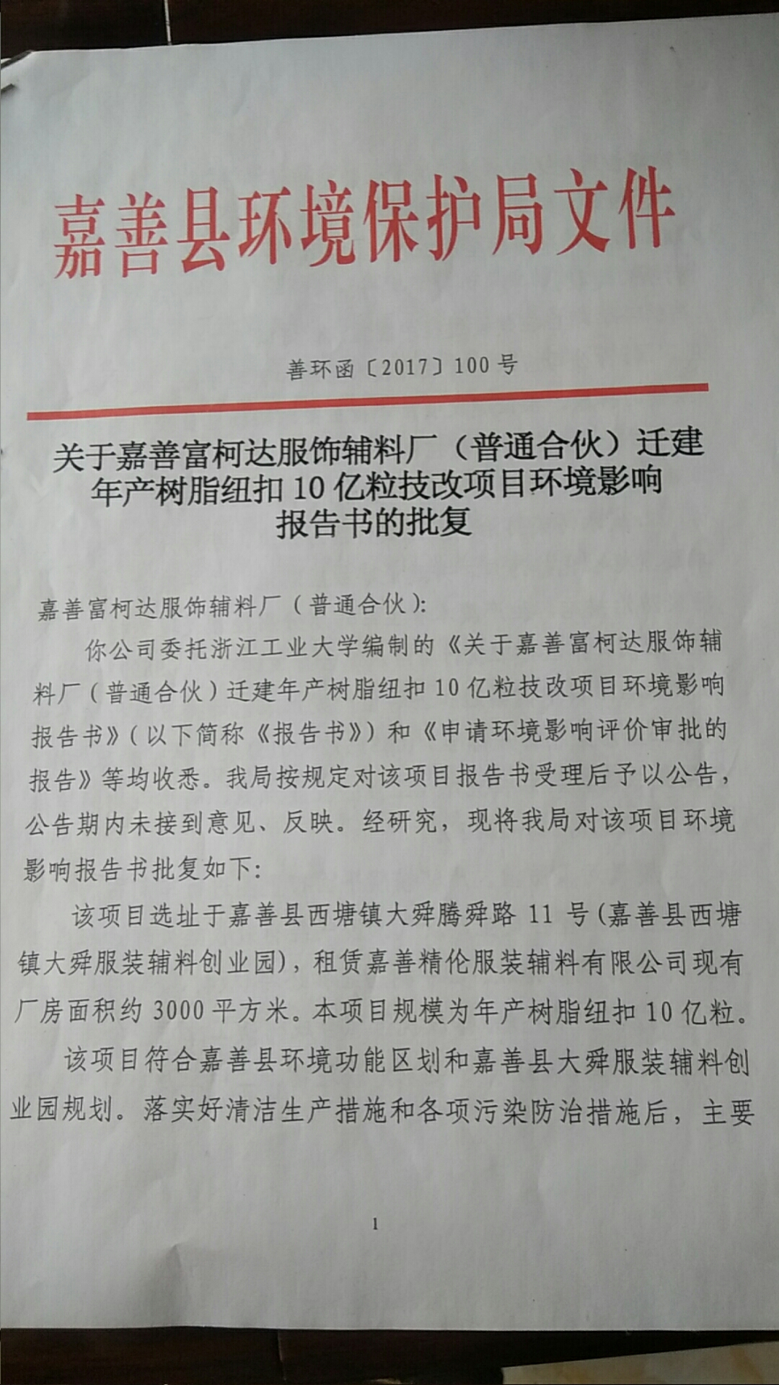
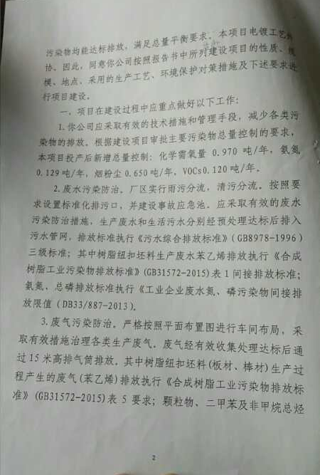

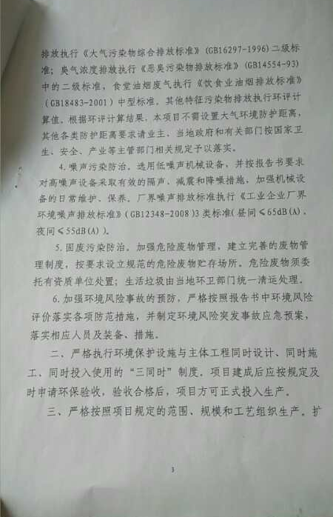

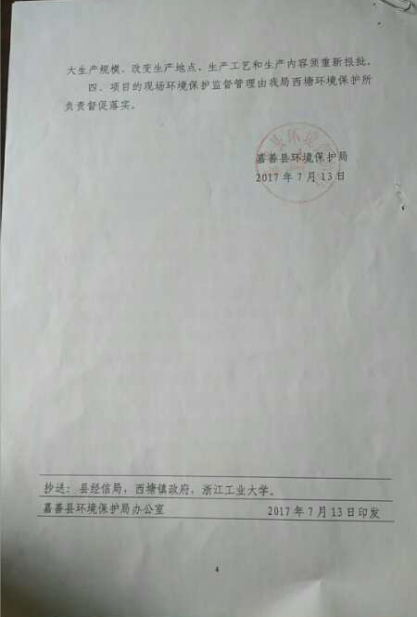

附件2.污水处理协议
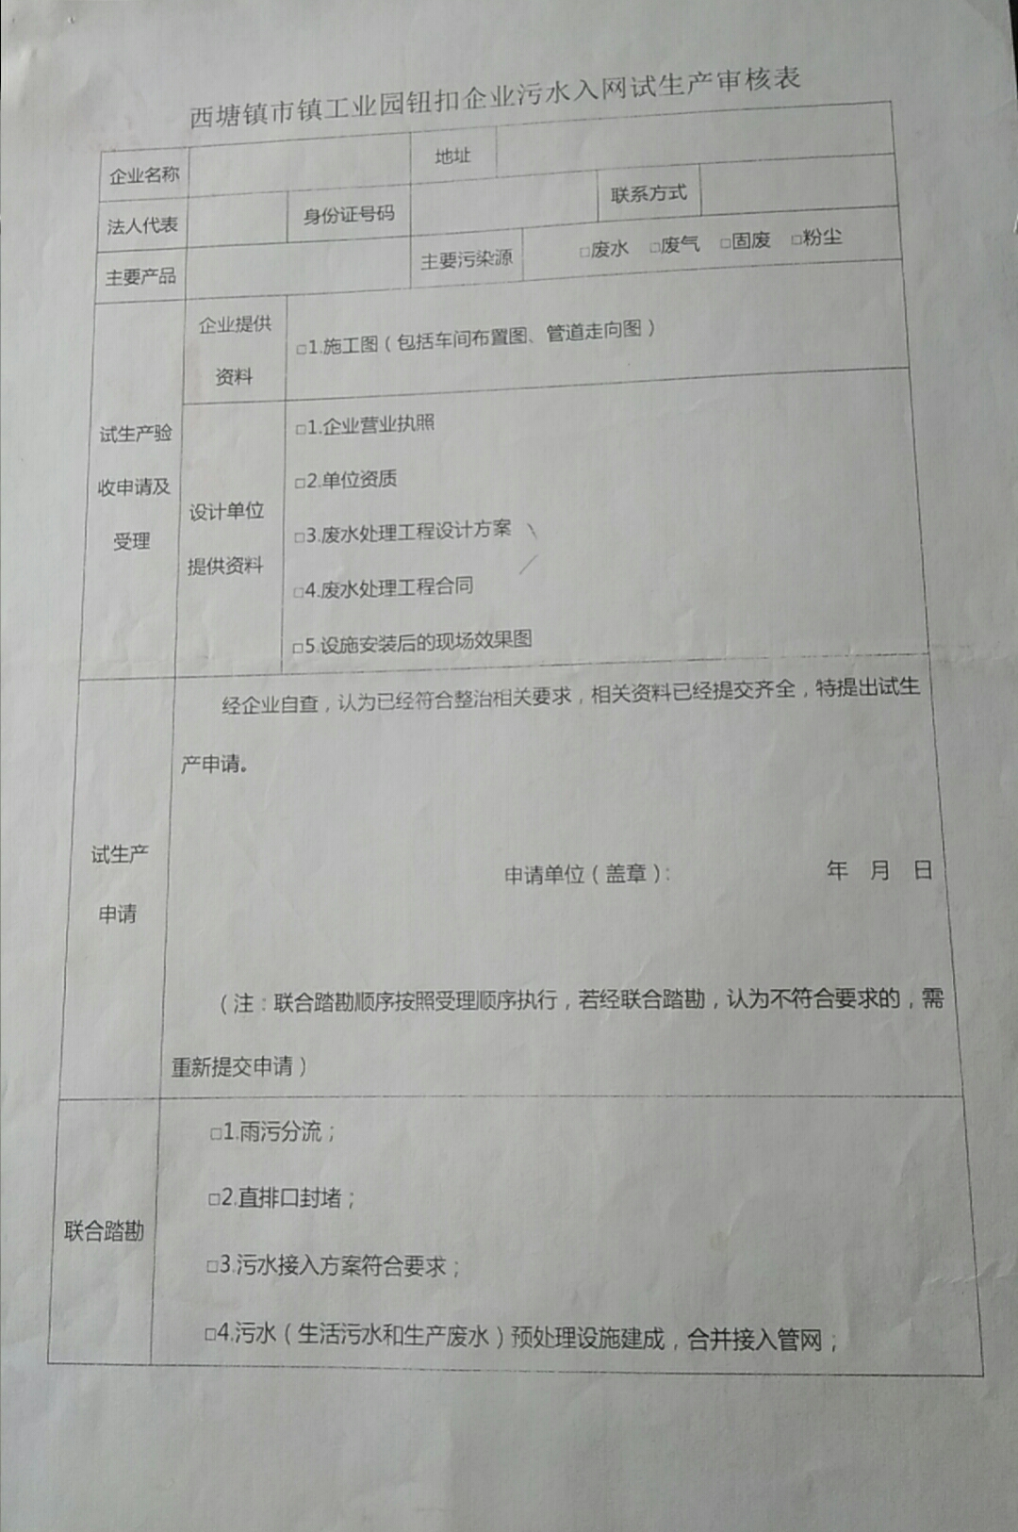

附件3：危废处置合同
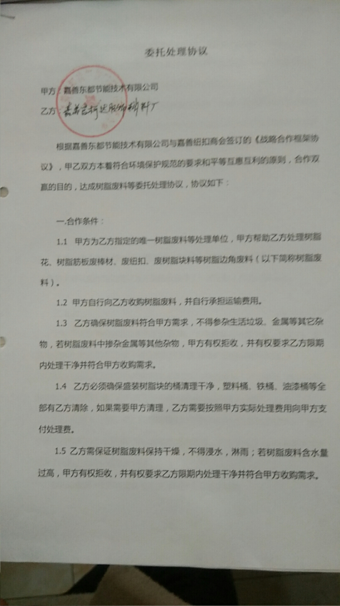
附件4：污染物排污权交易转让合同
